建设项目环境影响报告表
（污染影响类）

项目名称：鸡西市祥峰煤炭有限公司储煤场建设项目
建设单位（盖章）：鸡西市祥峰煤炭有限公司
编制日期： 2025年05月

中华人民共和国生态环境部制

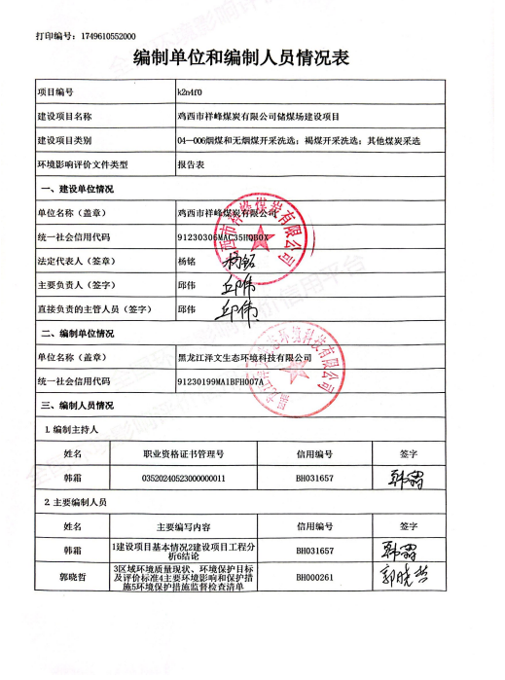
目 录

一、建设项目基本情况 1
二、建设项目工程分析 12
三、区域环境质量现状、环境保护目标及评价标准 16
四、主要环境影响和保护措施 21
五、环境保护措施监督检查清单 35
六、结论 36
建设项目污染物排放量汇总表 37
附图1 项目地理位置图 38
附图2 鸡西市管控单元图 39
附图3 环境保护目标图 40
附图4 项目平面布置图 41
附件1 营业执照 42
附件2 租赁协议 43
附件3 情况说明 44
附件4 检测报告 46
附件5 鸡西市祥峰煤炭有限公司储煤场项目生态环境分区管控分析报告 47

一、建设项目基本情况
建设项目名称 | 鸡西市祥峰煤炭有限公司储煤场建设项目
项目代码 | 无
建设单位联系人 | 邱纬 | 联系方式 | 19003674567
建设地点 | 鸡西市城子河区城西村西750米
地理坐标 | （130度58分17.134秒，45度20分12.216秒）
国民经济  行业类别 | B0690 其他煤炭采选 | 建设项目  行业类别 | 四、煤炭洗选业06煤炭洗选、配煤；煤炭储存、集运；风井场地、瓦斯抽放站；矿区修复治理工程
建设性质 | ☑新建（迁建）  □改建  □扩建  □技术改造 | 建设项目  申报情形 | ☑首次申报项目  □不予批准后再次申报项目  □超五年重新审核项目  □重大变动重新报批项目
项目审批（核准/  备案）部门（选填） | / | 项目审批（核准/  备案）文号（选填） | /
总投资（万元） | 100 | 环保投资（万元） | 52
环保投资占比（%） | 52 | 施工工期 | 2025.9-2025.10
是否开工建设 | 否：  是： | 用地（用海）  面积（m²） | 5471
专项评价设置情况
  专项评价的类别 | 设置原则 | 是否设置
  大气 | 排放废气含有毒有害污染物、二噁英苯并[a]芘、氰化物、氯气且厂界外500米范围内有环境空气保护目标的建设项目 | 不设置，项目排放废气不含有毒有害污染物
  地表水 | 新增工业废水直排建设项目（槽罐车外送污水处理厂的除外）；新增废水直排的污水集中处理厂 | 不设置，项目不新增工业废水直排
  环境风险 | 有毒有害和易燃易爆危险物质存储量超过临界量的建设项目 | 不设置，本项目无有毒有害和易燃易爆的危险物质
  生态 | 取水口下游500米范围内有重要水生生物的自然产卵场、索饵场、越冬场和洄游通道的新增河道取水的污染类建设项目 | 不设置
  海洋 | 直接向海排放污染物的海洋工程建设项目 | 不设置
  地下水 | 地下水原则上不开展专项评价，涉及集中式饮用水水源和热水、矿泉水、温泉等特殊地下水资源保护区的开展地下水专项评价工作 | 不设置
  土壤 | 土壤、声环境不开展专项评价 | 不设置
  声环境 | 土壤、声环境不开展专项评价 | 不设置
规划情况 | 无
规划环境影响评价情况 | 无
规划及规划环境影响评价符合性分析 | /
其他符合性分析 | 1、产业政策符合性分析  根据《产业结构调整指导目录（2024年本）》，本项目属于“三煤炭第一条：储煤设施建设”，属于鼓励类项目，项目生产过程中不使用国家明令禁止的淘汰类和限制类的工艺和设备，符合国家的产业政策和环保政策。因此本项目的建设符合国家产业政策要求。  2、环境影响评价技术文件类型的符合性分析  根据《建设项目环境影响评价分类管理名录》（2021年版）四、煤炭开采和洗选中煤炭储存、集运项目应当编制环境影响评价报告表，详见表1-1。  表1-1 建设项目环境影响评价分类管理名录  本项目为储煤场建设项目，属于利用固定场所进行煤炭储存和销售，根据上表可知，项目应编制环境影响评价技术文件类型为环境影响评价报告表。  3、选址合理性分析  项目位于黑龙江省鸡西市城子河区，本项目占地租赁鸡西矿业集团有限责任公司三五一厂站台房屋土地（租赁协议见附件2），该地块占地为工业用地（土地证见附件4），本项目国民经济属于B0690其他煤炭采选，符合土地利用规划要求。本项目所在地地势平坦，厂区地理位置交通便利，项目与南侧鸡虎公路有道路连接，距离约260m，基础设施齐全。项目租赁鸡西矿业集团有限责任公司三五一厂站台房屋土地，厂区位于于鸡西矿业集团有限责任公司三五一厂内部。鸡西矿业集团有限责任公司三五一厂南侧、东侧为龙煤公司内部铁路线，北侧西侧为荒地，项目不位于风景名胜区、自然保护区、水源保护区及其他需要特别保护的区域内。  本项目不属于高污染高耗能项目，项目仅用于贮存和销售周边其他煤矿生产的煤炭；项目生产中有无组织粉尘产生，在采用防风抑尘网、堆场及道路洒水、苫盖等措施后，粉尘产生能够满足《煤炭工业污染物排放标准》（GB20426-2006）中的无组织排放限值；项目无生产废水产生，生活废水排入防渗旱厕，定期外运堆肥；生产设备选用低噪声设备，采取隔声、降噪等措施，厂界噪声满足《工业企业厂界环境噪声排放标准》（GB12348-2008）表1中2类标准要求；生活垃圾由市政部门统一处理；雨水收集池沉渣进行资源化利用，定期清运；废机油、含油抹布等危险废物，统一暂存于危险废物贮存点，委托有资质单位处置固体废物贮存、处置符合《一般工业固体废物贮存、处置场污染控制标准》(GB 18599-2020)和《危险废物贮存污染控制标准》（GB18597-2023）。本项目各项污染物经过有效的污染治理措施后对环境影响较小，从环保的角度分析本项目的选址是合理的。  4、生态环境分区管控符合性分析  本项目位于黑龙江省鸡西市城子河区城西村西750米，根据《黑龙江省人民政府关于实施“三线一单”生态环境分区管控的意见》（黑政发〔2020〕14号）及《鸡西市人民政府关于实施“三线一单”生态环境分区管控的意见》（鸡政发〔2021〕7号文件）中鸡西市环境单元管控图，项目所在区域属于重点管控单元。项目采取了有效、可行的污染治理措施，各项污染物均可达标排放，本项目建设对周围环境影响较小，因此本项目符合《黑龙江省人民政府关于实施“三线一单”生态环境分区管控的意见》、《鸡西市人民政府关于实施“三线一单”生态环境分区管控的意见》（鸡政发〔2021〕7号文件）及《鸡西市生态环境准入清单》（2023年版）中要求。  （1）生态保护红线符合性  根据《鸡西市祥峰煤炭有限公司储煤场建设项目生态环境分区管控分析报告》（附件5），项目与生态保护红线交集面积为0.00平方公里，与自然保护地整合优化方案数据交集面积为0.00平方公里，与自然保护地（现状管理数据）交集面积为0.00平方公里，与饮用水水源保护区交集面积为0.00平方公里，与环境管控单元优先保护单元交集面积为0.00平方公里。  （2）环境质量底线符合性  本项目属于大气环境布局敏感重点管控区、大气环境受体敏感重点管控区，水环境城镇生活污染重点管控区，根据《2023年黑龙江省生态环境状况公报》，鸡西市属于环境空气质量达标区。  本项目为储煤场项目，日常生产中有无组织颗粒物产生，在采用防风抑尘网、堆场及道路洒水、苫盖等措施后，颗粒物产生能够满足《煤炭工业污染物排放标准》（GB20426-2006）中的无组织排放限值。  本项目属于水环境一般管控区，根据《全国重要江河湖泊水功能区划（2011-2030）》（黑龙江省）可知，本项目涉及地表水体为穆棱河（鸡古路西100m至凯北站），属穆棱河鸡西市过渡区，水质目标为IV类。根据《2023年黑龙江省生态环境状况公报》（2024年5月），穆棱河达到III类水质类别标准。  项目生活污水排入防渗旱厕，雨水进入雨水收集池沉淀后回用，项目无废水排放。  区域声环境满足《声环境质量标准》（GB3096-2008）中2类标准。  项目选用低噪声设备，经过隔声及距离衰减后，项目厂界噪声满足《工业企业厂界环境噪声排放标准》（GB12348-2008）中的2类标准。  综上，工程的建设不会降低项目所在地周边环境的环境功能质量，符合环境质量控制底线要求。  （3）资源利用上线  本项目生活用水外购桶装水，生产用水由厂区内雨水收集和外购水源提供；本项目用地性质为工业用地，不占用基本农田；电源依托市政设施。综上，本项目不会突破资源利用上线。  （4）生态环境准入清单符合性  本项目位于鸡西市城子河区，本项目与鸡西市城子河区生态环境准入清单对照情况见下表。  表1-2 鸡西市城子河区生态环境准入清单符合性分析  本项目位于黑龙江省鸡西市城子河区城西村西750米，采取了有效、可行的污染治理措施，各项污染物均可达标排放，本项目建设对周围环境影响较小，因此本项目符合《黑龙江省人民政府关于实施“三线一单”生态环境分区管控的意见》（黑政发〔2020〕14号）》、《鸡西市人民政府关于实施“三线一单”生态环境分区控制的意见》（鸡政发〔2021〕7号）及《鸡西市生态环境准入清单》（2023年版）中要求。  5、与《鸡西市洗煤厂、储煤厂排查整治工作方案》、《鸡西市洗煤厂、储煤场环境综合整治标准》的符合性分析  2023年6月，鸡西市生态环境保护综合执法局发布了《鸡西市洗煤厂、储煤厂排查整治工作方案》及《鸡西市洗煤厂、储煤场环境综合整治标准》，本项目与《鸡西市洗煤厂、储煤厂排查整治工作方案》及《鸡西市洗煤厂、储煤场环境综合整治标准》符合性分析详见下表。  表1-3 《鸡西市洗煤厂、储煤厂排查整治工作方案》、《鸡西市洗煤厂、储煤场环境综合整治标准》符合性分析  综上，本项目符合《鸡西市洗煤厂、储煤厂排查整治工作方案》、《鸡西市洗煤厂、储煤场环境综合整治标准》要求。  6、与“高污染燃料禁燃区”符合性分析  为进一步改善城市空气环境质量，保障人民群众身体健康，根据《中华人民共和国大气污染防治法》、《黑龙江省人民政府关于印发黑龙江省大气污染防治行动计划实施细则的通知》（黑政发〔2014〕1号）要求，鸡西市在重点区域划定了高污染燃料禁燃区。燃区内也禁止销售、燃用高污染燃料；禁止新建、扩建燃用高污染燃料设施，已建成的应在政府规定期限内改用天然气、页岩气、液化石油气、电或者其他清洁能源。  禁燃区的范围采用黑龙江省生态环境分区管控数据应用平台公布数据。  本项目位于鸡西市城子河区城西村西750米，不在鸡西市高污染燃料禁燃区范围划定范围内，项目不违背鸡西市高污染燃料禁燃区要求。  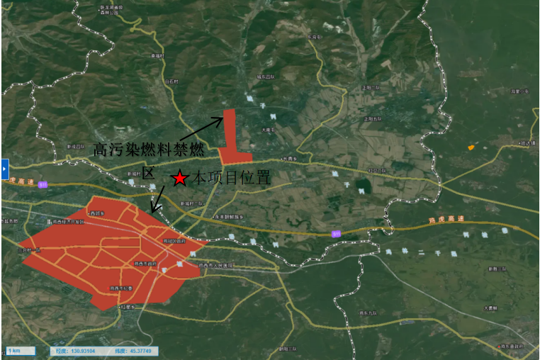  本项目位置  图1-1 鸡西市高污染燃料禁燃区位置图  7、本项目与《黑龙江省大气污染防治条例》符合性分析  黑龙江省大气污染防治条例提出：第五十六条运输煤炭、垃圾、渣土、砂石、土方、灰浆等散装、流体物料的车辆，应当采取密闭或者其他措施防止物料遗撒、泄漏，并按照规定的路线和时间行驶。第五十八条 企业应当按照设计和开发利用方案作业，设置废石、废渣、泥土等专门存放地，并采取围挡、硬化施工道路、洒水降尘、设置防风抑尘网或者防尘布等防尘、降尘措施。开采后应当及时进行生态修复，防治扬尘污染。  本项目为储煤场项目，储煤场四周设有闭合防风抑尘网，储煤场内堆存煤炭使用绿网进行苫盖；定期对储煤区域进行洒水降尘，禁止在重污染天气、大风天气进行作业；煤场运输车辆进行全面苫盖。综上，本项目与《黑龙江省大气污染防治条例》是相符合的。  8、本项目与《黑龙江省“十四五”生态环境保护规划》的符合性  《黑龙江省“十四五”生态环境保护规划》提出：推进扬尘精细化管控。全面推行绿色施工，严格落实施工工地扬尘管控责任，加强施工扬尘监管执法。推进低尘机械化湿式清扫作业，加大城市出入口、城乡结合部等重要路段冲洗保洁力度，渣土车实施全密闭运输，强化绿化用地扬尘治理。城市裸露地面、粉粒类物料堆放以及大型煤炭和矿石码头、干散货码头物料堆场，全面完成抑尘设施建设和物料输送系统封闭改造，鼓励有条件的码头堆场实施全封闭改造。  本项目为储煤场项目，项目内有大型煤炭物料堆场，储煤场四周设有闭合防风抑尘网，储煤场内堆存煤炭使用绿网进行苫盖；定期对储煤区域进行洒水降尘，煤场运输车辆进行全面苫盖，项目符合《黑龙江省“十四五”生态环境保护规划》相关要求。  9、本项目与《鸡西市“十四五”生态环境保护规划》的符合性  《鸡西市“十四五”生态环境保护规划》提出：推进扬尘精细化管控。全面推行绿色施工，严格落实施工工地扬尘管控责任，加强施工扬尘监管执法。推进低尘机械化湿式清扫作业，加大城市出入口、城乡结合部等重要路段冲洗保洁力度，渣土车实施全密闭运输，强化绿化用地扬尘治理。城市裸露地面、粉粒类物料堆放以及大型煤炭物料堆场，全面完成抑尘设施建设和物料输送系统封闭改造，鼓励有条件的堆场实施全封闭改造。  本项目为储煤场项目，项目内有大型煤炭物料堆场，储煤场四周设有闭合防风抑尘网，储煤场内堆存煤炭使用绿网进行苫盖；定期对储煤区域进行洒水降尘，禁止在重污染天气、大风天气进行作业；煤场运输车辆进行全面苫盖，项目符合《鸡西市“十四五”生态环境保护规划》相关要求。  9、与《黑龙江省空气质量持续改善行动计划实施方案》（黑政发〔2023〕19号）符合性分析  《黑龙江省空气质量持续改善行动计划实施方案》（黑政发〔2023〕19号）中要求：（十九）深化扬尘污染综合治理。全面推行绿色施工，严格执行“六个百分之百”，将防治扬尘污染费用纳入工程造价。到2025年，装配式建筑占新建建筑面积的比例达到30%；地级及以上城市建成区道路机械化清扫率达80%左右，县城达70%左右。对城市公共裸地进行排查建档并采取防尘措施。城市大型煤炭、矿石等干散货码头物料堆场基本完成抑尘设施建设和物料输送系统封闭改造。  本项目属于《产业结构调整指导目录（2024年本）》中鼓励类项目，项目内有大型煤炭物料堆场，储煤场四周设有闭合防风抑尘网，储煤场内堆存煤炭使用绿网进行苫盖；定期对储煤区域进行洒水降尘，禁止在重污染天气、大风天气进行作业；煤场运输车辆进行全面苫盖，煤场抑尘措施齐全。项目符合《黑龙江省空气质量持续改善行动计划实施方案》相关要求。  10、与《环境空气细颗粒物污染综合防治技术政策》符合性分析  《环境空气细颗粒物污染综合防治技术政策》中要求：（十一）应加强对各类污染源的监管，确保污染治理设施稳定运行，切实落实企业环保责任。鼓励采用低能耗、低污染的生产工艺，提高各个行业的清洁生产水平，降低污染物产生量。（二十二）扬尘污染源应以道路扬尘、施工扬尘、粉状物料贮存场扬尘、城市裸土起尘等为防治重点。应参照《防治城市扬尘污染技术规范》，开展城市扬尘综合整治，减少城市裸地面积，采取植树种草等措施提高绿化率，或适当采用地面硬化措施，遏止扬尘污染。（二十三）对各种施工工地、各种粉状物料贮存场、各种港口装卸码头等，应采取设置围挡墙、防尘网和喷洒抑尘剂等有效的防尘、抑尘措施，防止颗粒物逸散；设置车辆清洗装置，保持上路行驶车辆的清洁；鼓励各类土建工程使用预搅拌的商品混凝土。（二十四）实行粉状物料及渣土车辆密闭运输，加强监管，防止遗撒。及时进行道路清扫、冲洗、洒水作业，减少道路扬尘。规范园林绿化设计和施工管理，防止园林绿地土壤向道路流失。  本项目内有大型煤炭物料堆场，储煤场四周设有闭合防风抑尘网，储煤场内堆存煤炭使用绿网进行苫盖；定期对储煤区域进行洒水降尘，禁止在重污染天气、大风天气进行作业；煤场运输车辆进行全面苫盖，定期去外部指定洗车点清洗车辆。项目符合《环境空气细颗粒物污染综合防治技术政策》相关要求。  11、与《鸡西市空气质量持续改善行动计划贯彻落实方案》符合性分析  《鸡西市空气质量持续改善行动计划贯彻落实方案》中要求：城市大型煤炭、矿石等干散货码头物料堆场基本完成抑尘设施建设和物料输送系统封闭改造。  本项目储煤场堆高2.5米，四周建设闭合防风抑尘网高3m、长399m（孔隙率50％），储煤场内堆存煤炭使用绿网进行苫盖；装卸过程中装车使用洒水车对装车过程进行降尘，卸料过程尽量减少煤炭落料过程中高差，另外洒水车定期对储煤区域进行洒水降尘并防止自燃，定期去外部指定洗车点对车辆进行清洗。禁止在重污染天气、大风天气进行作业；煤场运输车辆进行全面苫盖。符合《鸡西市空气质量持续改善行动计划贯彻落实方案》中相关要求。  - 与《铁路安全管理条例》符合性分析  《铁路安全管理条例》第二十七条要求：铁路线路两侧应当设立铁路线路安全保护区。铁路线路安全保护区的范围，从铁路线路路堤坡脚、路堑坡顶或者铁路桥梁（含铁路、道路两用桥，下同）外侧起向外的距离分别为：（一）城市市区高速铁路为10米，其他铁路为8米；（二）城市郊区居民居住区高速铁路为12米，其他铁路为10米；（三）村镇居民居住区高速铁路为15米，其他铁路为12米；（四）其他地区高速铁路为20米，其他铁路为15米。  本项目南侧现有1条铁路线，该铁路主要用于向龙煤公司洗煤厂运输煤炭，属于城市郊区居民居住区其他铁路，本项目距离铁路线距离约100米，不在铁路线路安全保护区范围内，项目符合《铁路安全管理条例》。  - 与《鸡西市国土空间总体规划（2021-2035）》符合性分析  《鸡西市国土空间总体规划（2021—2035年）》中表明鸡西市城市职能包括：统筹推进煤炭开发和清洁高效利用，全面释放煤炭优质产能，持续提高煤炭保障能力。  本项目为煤炭储存、集运。储煤集运站是煤炭行业中不可或缺的设施，可以实现煤炭的高效储存和转运，并对煤炭进行质量控制，避免煤炭在储存和转运过程中的损失，保障了煤炭的供应。符合《鸡西市国土空间总体规划（2021—2035年）》中相关要求。
  环评类别  项目类别 |  | 报告书 | 报告表 | 登记表
  四、煤炭开采和洗选
  6 | 烟煤和无烟煤开采洗选061；褐煤开采洗选062；其他煤炭采选069 | 煤炭开采 | 煤炭洗选、配煤；煤炭储存、集运；风井场地、瓦斯抽放站；矿区修复治理工程 | /
  环境管控单元编码 | 环境管控单元名称 | 管控单元类别 | 管控要求 |  | 本项目 | 符合性
  ZH23030320004 | 城子河区城镇空间 | 重点管控单元 | 空间布局约束 | - 同时执行：（1）严禁在人口密集区新建危险化学品生产项目，城镇人口密集区危险化学品生产企业应搬迁改造。（2）禁止在城镇居民区、文化教育科学研究区等人口集中区域建设畜禽养殖场、养殖小区。  - 水环境农业污染重点管控区同时执行（1）科学划定畜禽养殖禁养区。（2）加快农业结构调整。松嫩平原和三江平原等地下水易受污染地区优先种植需肥需药量低、环境效益突出的农作物；在西部干旱区发展谷子、高粱等耐旱杂粮种植；在北部四、五积温区开展米豆麦轮作，促进化肥需求低的农作物面积恢复性增长。  - 水环境城镇生活污染重点管控区同时执行除干旱地区外，新建城区应全面实行雨污分流，鼓励对初期雨水进行收集、处理和资源化利用。  4.大气环境布局敏感重点管控区同时执行（1）严控“两高”行业产能。严格执行钢铁、水泥、平板玻璃等行业产能置换实施办法。（2）利用水泥窑协同处置城市生活垃圾、危险废弃物、电石渣等固废伴生水泥项目，必须依托现有新型干法水泥熟料生产线进行不扩产能改造。 | 本项目为储煤场项目，仅用于煤炭储存，不属于“两高”行业，不属于钢铁、水泥、平板玻璃等行业，不涉及危险化学品，不属于畜禽养殖项目。项目设置导流沟将径流雨水收集至雨水收集池，回用于厂区洒水。 | 符合
  ZH23030320004 | 城子河区城镇空间 | 重点管控单元 | 污染物排放管控 | - 同时执行：加快 65t／h 以上燃煤锅炉（含电力）超低排放改造。  - 水环境农业污染重点管控区同时执行 （1）支持规模化畜禽养殖场（小区）开展标准化改造和建设，提高畜禽粪污收集和处理机械化水平，实施雨污分流、粪污资源化利用，控制畜禽养殖污染排放。（2）畜禽养殖户应当及时对畜禽粪便、污水进行收集、贮存、清运，或者进行无害化处理。县级人民政府应当组织对本行政区域的畜禽散养密集区畜禽粪便、污水进行集中处理利用，督促乡镇人民政府建设或者配备污染防治配套设施。（3）全面加强农业面源污染防控，科学合理使用农业投入品，提高使用效率，减少农业内源性污染。  3.水环境城镇生活污染重点管控区同时执行（1）新区污水管网规划建设应当与城市开发同步推进，除干旱地区外均实行雨污分流。（2）强化城中村、老旧城区和城乡结合部污水截流、收集。（3）推进合流制排水系统雨污分流改造，难以改造的，应采取截流、调蓄和治理等措施；推进现有污水处理设施配套管网建设；进一步提高城市、县城生活污水收集处理效能。（4）县级  以上人民政府应当合理确定城镇排水与污水处理设施建设标准，统筹安排管网、泵站、污水处理厂以及污泥处理处置、再生水利用、雨水调蓄和排放等排水与污水处理设施建设和改造，提高城镇污水收集率和处理率。  4.大气环境布局敏感重点管控区同时执行（1）对以煤、石焦油、渣油、重油等为燃料的锅炉和工业炉窑，加快使用清洁低碳能源以及工厂余  热、电力热力等进行替代。（2）到 2025年，在用65蒸吨/小时以上的燃煤锅炉（含电力）实现超低排放，钢铁企业基本实现超低排放。 | 本项目为储煤场项目，冬季供暖采用电取暖；不涉及燃料使用。项目不涉及畜禽养殖，项目无生产废水产生，储煤场项目设置导流沟将径流雨水收集至雨水收集池，回用于厂区洒水。项目无废水外排 | 符合
  ZH23030320004 | 城子河区城镇空间 | 重点管控单元 | 环境风险防控 | - 化工园区与城市建成区、人员密集场所、重要设施、敏感目标等应当保持规定的安全距离，相对封闭，不应保留常住居民，非关联企业和产业要逐步搬迁或退出，妥善防范化解“邻避”问题。严禁在松花江干流及一级支流沿岸1公里范围内布局化工园区。  2.大气环境布局敏感重点管控区同时执行本清单禁止在居民区、学校、医疗和养老机构等周边新建有色金属冶炼、焦化等行业企业 | 本项目为储煤场项目，仅用于煤场储存。不属于有色金属冶炼、焦化等行业企业 | 符合
  ZH23030320004 | 城子河区城镇空间 | 重点管控单元 | 资源开发效率要求 | 1.同时执行: (1)推进污水再生利用设施建设。(2)公共建筑必须采用节水器具，限期淘汰公共建筑中不符合节水标准的水嘴、便器水箱等生活用水器具。 2.高污染燃料禁燃区执行 (1)在禁燃区内，禁止销售、燃用高污染燃料:禁止新建、扩建燃用高污染燃料的设施，已建成的，应当在城市人民政府规定的期限内改用天然气、页岩气、液化石油气、电或者其他清洁能源。(2)城市建设应当统筹规划，在燃煤供热地区，推进热电联产和集中供热。在集中供热管网覆盖地区，禁止新建、扩建分散燃煤供热锅炉:已建成的不能达标排放的燃煤供热锅炉，应当在城市人民政府规定的期限内拆除 | 本项目设置雨水收集池，将径流雨水收集后回用于厂区洒水降尘，项目位于城子河区城西村西750米不属于鸡西市高污染燃料禁燃区范围划定范围内 | 符合
  YS2303066310001 | 城子河区地下水环境一般管控区 | 一般管控区 | / | 环境风险管控  1.土壤污染重点监管单位应当履行下列义务：（一）严格控制有毒有害物质排放，并按年度向生态环境主管部门报告排放情况；（二）建立土壤污染隐患排查制度，保证持续有效防止有毒有害物质渗漏、流失、扬散；（三）制定、实施自行监测方案，并将监测数据报生态环境主管部门。 2.重点单位新、改、扩建项目地下储罐储存有毒有害物质的，应当在项目投入生产或者使用之前，将地下储罐的信息报所在地设区的市级生态环境主管部门备案。 3.重点单位应当建立土壤和地下水污染隐患排查治理制度，定期对重点区域、重点设施开展隐患排查。发现污染隐患的，应当制定整改方案，及时采取技术、管理措施消除隐患。隐患排查、治理情况应当如实记录并建立档案。重点区域包括涉及有毒有害物质的生产区，原材料及固体废物的堆存区、储放区和转运区等；重点设施包括涉及有毒有害物质的地下储罐、地下管线，以及污染治理设施等。4.化学品生产企业以及工业集聚区、矿山开采区、尾矿库、危险废物处置场、垃圾填埋场等的运营、管理单位，应当采取防渗漏等措施，并建设地下水水质监测井进行监测，防止地下水污染。5.重点单位通过新、改、扩建项目的土壤和地下水环境现状调查，发现项目用地污染物含量超过国家或者地方有关建设用地土壤污染风险管控标准的，土地使用权人或者污染责任人应当参照污染地块土壤环境管理有关规定开展详细调查、风险评估、风险管控、治理与修复等活动。 | 本项目不属于土壤污染重点监管单位 | 符合
  文号 | 文件要求 |  | 本项目建设情况 | 符合性
  鸡西市洗煤厂、储煤厂排查整治工作方案（鸡环执法〔2023〕7号），鸡西市洗煤厂、储煤场环境综合整治标准（鸡政保委办发〔2023〕16号） | 大气污染防治措施 | 储煤厂四周应当建设闭合的防风抑尘网。防风抑尘网高度不得低于物料堆高度，遇到高压线等高空障碍物可适当调整高度。储煤厂堆存物应当使用绿网进行苫盖。 | 储煤场四周建设闭环防风抑尘网，储煤场内储存煤炭使用绿网苫盖 | 符合
   | 大气污染防治措施 | 储煤厂在日常作业中应当采取喷淋、洒水等方式进行降尘，并且严禁在重污染天气期间、大风天气时生产作业，以避免造成扬尘污染 | 储煤场日常进行洒水降尘，禁止在重污染天气期间、大风天气时生产 | 符合
   | 大气污染防治措施 | 储煤厂使用的运输车辆应当按照当地城市执法部门的要求进行全面苫盖，并确保车辆清洁 | 进入储煤场运输车辆要求苫盖 | 符合
   | 大气污染防治措施 | 储煤厂原则上不得使用燃煤锅炉，应当使用电、天然气等清洁能源取暖。若因条件限制使用燃煤、生物质锅炉的应当配套建设高效除尘设施，并定期检测 | 项目冬季使用电供暖 | 符合
   | 大气污染防治措施 | 如有破碎工序或皮带输送作业环节的，须在封闭空间内作业，防止扬尘污染 | 项目无破碎工序、皮带输送作业环节 | 符合
   | 水污染防治措施 | 储煤场所应当配套建设雨水导流槽、雨水收集池（雨水收集池应建在厂区地势最低处），收集的雨水沉淀后用于场区洒水降尘和绿化 | 储煤场设有雨水收集池及导流沟，雨水沉淀后用于厂区洒水降尘 | 符合
   | 水污染防治措施 | 无法接入污水管网的储煤厂应当建设防渗旱厕或防渗化粪池，定期转运至当地生活污水处理厂进行处理或作为肥料进行综合利用，并建立管理台账 | 储煤场设有防渗旱厕，定期外运堆肥 | 符合
   | 土壤污染防治措施 | 储煤厂场区地面必须全部硬化，其中车辆进出口及主要运输通道必须使用水泥或柏油进行硬化 | 储煤场厂区地面硬化，车辆进出口使用水泥硬化 | 符合
   | 噪声污染防治措施 | 储煤厂应当选取低噪声的设备、设施，并严格遵守《中华人民共和国噪声污染防治法》的相关规定，合理规划生产作业时限 | 项目选取低噪声设备，夜间不进行生产 | 符合
   | 危险废物污染防治措施 | 储煤厂应当建设危险废物贮存间，并按照《危险废物识别标志设置技术规范》设置危险废物标识，将产生的废机油等危险废物进行收集贮存，定期由有资质的处置单位转移、处置，执行危险废物转移联单管理制度并做好台账记录 | 项目在厂内设危险废物贮存点，用于贮存储煤场产生的废机油等危险废物，定期交由有资质单位处理 | 符合
   | 其他污染防治措施 | 储煤厂应当定期对厂区及周边进行清理保洁，保持良好的环境卫生面貌，防止出现“脏、乱、差”现象。并设置生活垃圾收集箱，定期转运 | 项目设置生活垃圾箱，定期转运，定期对厂区进行清理， | 符合

二、建设项目工程分析
建设内容 | 1、建设内容  本项目位于鸡西市城子河区城西村西750米。储煤场面积5471m²，建筑面积111m²，主要建设内容为办公室，危险废物贮存点，储煤场，年周转煤炭2万吨。项目主要建设内容见表2-1。  表2-1 主要建设内容一览表  2、主要设备  本项目主要设备清单见下表2-2。  表2-2设备明细一览表  3、原料及产品方案  本项目年周转煤炭为20000t，项目煤炭为周围各煤矿提供车辆运输，不自购车辆，运输车辆载重约20t/辆，运距较短，采用公路运输。本项目原辅料如下表所示。  表2-2 拟建项目原辅材料消耗一览表  4、工作制度及劳动定员  本项目年工作300天，分两班轮换作业，每班日工作8小时，储煤场劳动定员2人，项目不设置食堂和宿舍。  4、公用工程  （1）给水系统  本项目不在厂区内进行车辆清洗，项目用水包括生活用水、堆存及道路洒水等。  生活用水：本项目生活用水为外购桶装水，项目劳动定员2人，根据《黑龙江省地方标准用水定额》（BD23/T727-2021），员工用水量为80（L/人·d），生活用水量0.16t/d，48t/a，产生的生活污水排入防渗旱厕，定期清掏，外运堆肥。  堆场及道路洒水：煤炭堆场面积5360m²，根据《煤炭洗选工程设计规范》（GB50359-2016）中道路浇洒用水，用水定额为2.0~3.0L/（m²·d），本项目取2L/（m²·d），堆场及道路洒水量为10.72m³/d、1929.6m³/a（全年洒水以180天计），堆场及道路每天洒水降尘1次。堆场及道路洒水优先使用雨水收集池收集的雨水，雨水不足时由外购水源提供。堆场及道路洒水来源为沉淀后回用的雨水9.99m³/d、1797.74m³/a，其余部分外购0.73m³/d、131.86m³/a  径流雨水（煤泥水）：年均径流雨水量计算公式如下：  Q=α×H×F/1000  式中：Q—场区径流水总量，m³/a；  α—径流系数，取值0.6（车辆进出口及主要通道使用水泥硬化，其余厂区地面简单硬化）；  H—当地多年平均降雨量，mm；鸡西市多年平均降雨量为559mm；  F—集水面积，m²，以堆场面积计取值5360。  在由上式计算可知，储煤场年雨水量1797.74m³，本项目生产降尘用水量为1929.6m³/a，降尘用水采用初期雨水，其余部分外购。鸡西市年均降雨天数为70-80天，本项目保守估计取50天，计算得单次雨水量为35.95m³  项目厂区四周设置雨水收集渠，根据厂区地势，雨水收集池建设在厂区地势较低的西北角，可满足厂区雨水收集的需求。按照暴雨强度公式，进而推出雨水汇水量，暴雨强度根据软件计算：  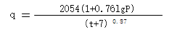  其中：  q：暴雨强度（L/s·万m²）；  P：重现期，本项目取2年；  t：降雨历时（min），本项目按60min计算。  根据计算可知暴雨强为65.07L/s·ha.  雨水流量按下式计算，计算结果见下表：  Q=q•ψ•F；  Q─雨水设计流量（l/s）；  ψ─径流系数，取ψ=0.6；  F─汇水面积，（ha），以堆场面积计取值0.536；  q—暴雨量，65.07L/s•ha；  由上式可知，项目雨水设计流量为20.93L/s。  V=Q×t/1000  V─雨水收集池容积（m³）；  t─径流雨水时间，取30min；  根据计算，最强降雨量条件下场区径流水量为75.34m³/h，参考《火力发电厂水工设计规范》（DL/T5339-2006），收集煤场受污染的雨水，其集雨时间可按0.5-1h考虑，一般情况下，降雨持续0.5h后排水比较清洁，因此初期雨水时长可按不小于0.5小时考虑。初期雨水30min汇水量37.67m³，本项目雨水收集沉淀池容积为50m³，可以收集最强降雨条件下约0.66h的降雨量。  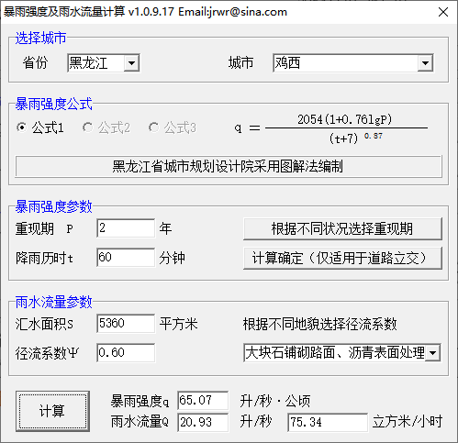  （2）排水  生活废水：生活废水产生量按用水量的80%计，生活污水产生量0.128t/d，38.4t/a产生的生活污水排入防渗旱厕，定期清掏，外运堆肥。  生产废水：本项目生产用水仅有堆场及道路洒水，堆场及道路洒水全部蒸发，项目无生产废水产生。  项目用水及废水产生量明细详见表2-2。  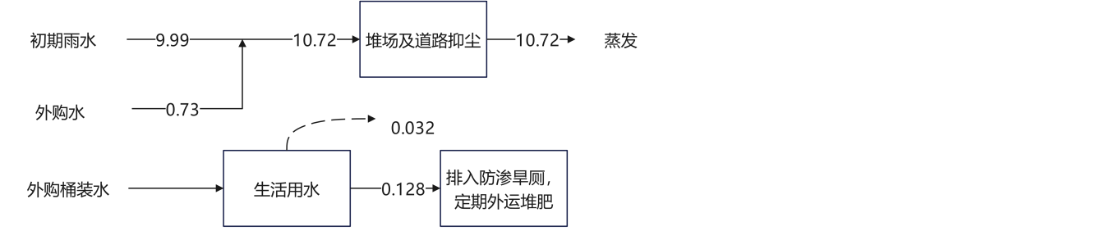  图2-1水平衡图 单位：m³/d  （3）供热  本项目生产无需用热，冬季采用电供暖。  （4）供电  本项目供电由当地供电局提供。  5、平面布置  本项目储煤场面积5471m²，建筑面积111m²，储煤堆场面积5360m²，堆场四周建设闭合的防风抑尘网，雨水收集池建设于厂区内地势最低的南侧，危险废物贮存点位于厂区西侧，项目厂区设置合理。  6、环保投资  本项目环保投资具体情况见表2-3。  表2-3 环保投资一览表
  工程  类型 | 工程名称 | 工程建设内容 | 备注
  主体  工程 | 储煤堆场 | 储煤堆场面积5360m²，最大储煤量10000吨，煤炭最大堆高2.5米，年周转量2万吨。 | 新建
  辅助工程 | 休息室 | 设有休息室一座，钢结构，用于办公、休息，建筑面积104m²。 | 新建
  辅助工程 | 危险废物贮存点 | 设有危险废物贮存点一座，位于休息室旁，建筑面积7m²，用于暂存废机油等危险废物，定期委托有资质单位处置 | 新建
  公用  工程 | 给水工程 | 项目生活用水来源为外运桶装水（48t/a），设置雨水收集池1座，用以储存生产用水，生产用水主要为使用沉淀后回用的雨水（1797.74t/a），其余部分外购（131.86t/a）。 | 新建
  公用  工程 | 排水工程 | 项目无生产废水，生活污水排入防渗旱厕 | 依托
  公用  工程 | 供电工程 | 由市政电网提供 | 依托
  公用  工程 | 供热工程 | 本项目不使用锅炉，冬季采用电采暖。 | 新建
  环保  工程 | 污水防治措施 | 项目无生产废水，生活污水排入防渗旱厕。储煤场建设雨水导流沟深0.2m、宽0.2m、长399m，导流沟与雨水收集池相连，将收集的雨水沉淀后用于场区洒水降尘，储煤场雨水收集池容积50m³。 | 新建
  环保  工程 | 固体废物防治措施 | 储煤场内设置垃圾收集箱、危险废物贮存点，垃圾收集箱用于生活垃圾收集，由当地环卫部门统一处理；危险废物贮存点用于暂废机油、含油零部件及废机油桶等危险废物，定期委托有资质单位处置。 | 新建
  环保  工程 | 废气防治措施 | 储煤场四周建设闭合防风抑尘网高3m、长399m，孔隙率50%，储煤场内堆存煤炭使用绿网进行苫盖；洒水车对堆场及道路每天洒水降尘1次，厂区内不设置车辆冲洗区域，定期去外部洗车点对车辆进行清洗。禁止在重污染天气、大风天气进行作业；煤场运输车辆进行全面苫盖。 | 新建
  环保  工程 | 噪声防治措施 | 采用低噪声设备；厂界外满足《工业企业厂界环境噪声排放标准》（GB12348-2008）中2类标准。 | 新建
  环保  工程 | 地下水、土壤保护措施 | 储煤场车辆进出口及主要通道使用水泥硬化，其余厂区地面简单硬化；对雨水收集池、旱厕进行一般防渗，要求等效粘土防渗层Mb≥1.5m，K≤1.0×10⁻⁷cm/s；危险废物贮存点进行重点防渗要求1m厚黏土层(渗透系数不大于10⁻⁷cm/s)，或2mm厚高密度聚乙烯膜等人工防渗材料，渗透系数不大于10⁻¹⁰cm/s) | 新建
  序号 | 名称 | 数量 | 备注
  1 | 铲车 | 1台 | /
  2 | 装载机 | 1台 | /
  序号 | 名称 | 单位 | 年用量 |  | 最大存储量 | 备注
  1 | 原煤 | t/a | 20000（周转量） |  | 10000 | /
  2 | 水 | m³/a | 1977.6 | 1797.74 | / | 由雨水提供，用于洒水降尘
   |  |  |  | 131.86 | / | 外购自周边村屯，用于洒水降尘
   |  |  |  | 48 | / | 外运桶装水
  类别 | 防治措施 | 投资（万元）
  废气治理措施 | 防风抑尘网（孔隙率50%） | 24
  废气治理措施 | 洒水车 | 2
  废气治理措施 | 煤炭绿网苫盖 | 1
  废气治理措施 | 运输车辆苫盖 | 1
  废水治理措施 | 雨水收集池 | 5
  废水治理措施 | 防渗旱厕 | 1
  废水治理措施 | 雨水导流沟 | 6
  噪声治理措施 | 选取低噪声设备、定期维护 | 1
  固废治理措施 | 生活垃圾收集箱 | 1
  固废治理措施 | 危险废物贮存点 | 3
  土壤治理措施 | 厂区地面硬化 | 5
  环保设施  运行费用 | 环保设施的运行、维护、维修费用 | 2
  环保投资（万元） |  | 52
  占总投资比例（%） |  | 52%
工艺流程和产排污环节 | 工艺流程简述：  1、施工期  本次主要建设内容为场地平整、地面硬化，建设煤炭储存配套相应环保设施。主要影响范围为项目场区区域，施工过程将产生施工扬尘、施工废水、施工噪声、施工固废及生活垃圾等污染物，主要环境影响因子包括环境空气、水环境、声环境、生态环境等。  2、营运期  本项目属于煤炭经营销售，只是利用固定场所贮存和销售。主要工艺流程为汽车运至煤炭场内贮存，根据客户要求，将煤炭装汽车运出即可。项目主要生产工艺流程及产污环节见下图2-1。  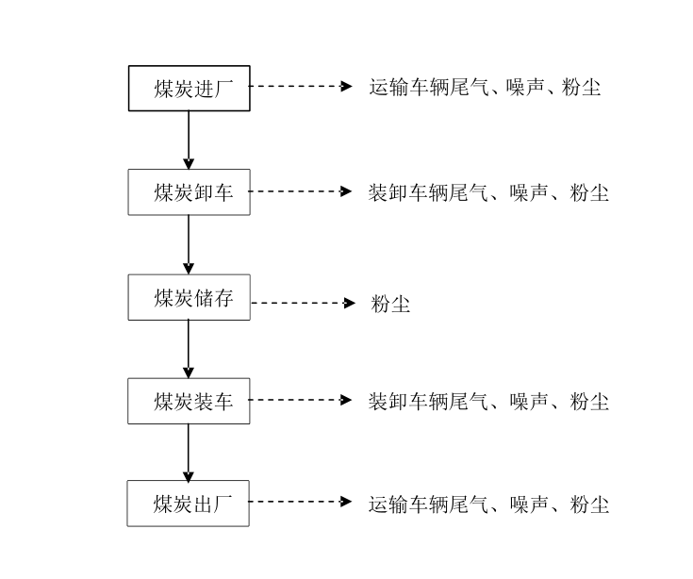  图2-2 工艺流程及产污节点图
与项目有关的原有环境污染问题 | 本项目为新建项目，项目无原有环境问题。

三、区域环境质量现状、环境保护目标及评价标准
区域  环境  质量  现状 | 1、大气环境  （1）基本污染物  根据《2024年黑龙江省生态环境质量状况》，鸡西市2024年鸡西市空气质量级别达二级标准，达标天数为348天(95.1%)。PM_{2.5}、PM₁₀、SO₂、NO₂、CO-95per和O₃-8h-90per年均浓度分别为27μg/m³、46μg/m³、8μg/m³、17μg/m³、1.0mg/m³和90μg/m³。  表3-1 鸡西市2024年生态环境状况公报统计表 单位：μg/m³  根据表3-1可知，2024年鸡西市区基本污染物PM_{2.5}、PM₁₀、SO₂、NO₂、CO、O₃监测项目均能满足《环境空气质量标准》（GB3095-2012）及其修改单中二级标准限值，鸡西市属于达标区。  （2）其他污染物  本项目大气环境空气质量特征因子引自黑龙江汉风环境检测技术有限公司于2025年5月15日出具的报告编号HFJC-TRG-250506-14的检测报告，详见附件4。  ①监测项目  TSP  ②监测时间  监测时间：2025年5月8日～2025年5月10日，连续监测3天。  ③监测点位  监测点位置具体见表3-2和图3-1。  表3-2 项目环境空气现状监测布点一览表  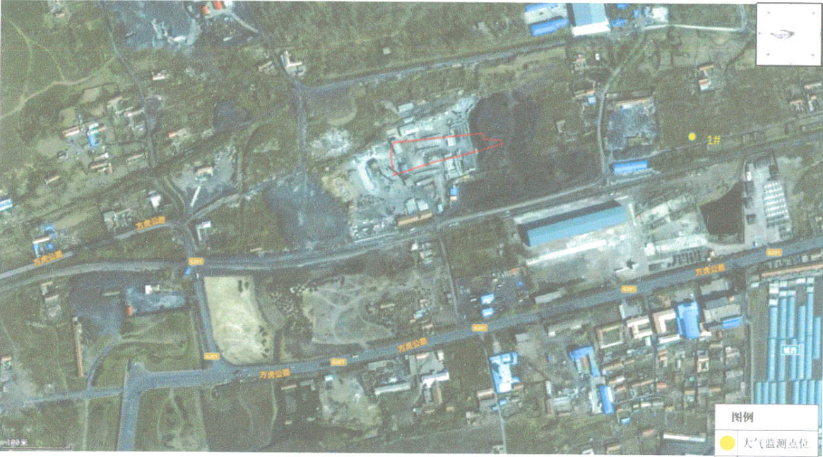  图3-1 项目现状监测布点图  ④监测结果  本次环境空气质量现状监测结果见表3-3。  表3-3 环境空气质量现状监测结果  由表3-3可知，本项目所在区域在监测时段内TSP的24小时浓度满足《环境空气质量标准》（GB3095-2012）中的二级标准限值要求。  2、地表水环境  本项目所在区域地表水体为穆棱河，根据《全国重要江河湖泊水功能区划（2011-2030年）》，本项目所在区域属于穆棱河段碱厂煤矿铁路大桥至206省道公路桥断面，水质目标为Ⅲ类，执行《地表水环境质量标准》（GB3838-2002）中Ⅲ类水体标准。  根据《2024年黑龙江省生态环境状况公报》内容可知，鸡西市参与国家考核计算的断面共8个，I~Ⅲ类水质比例为75.0%，无劣V类水质断面。与上年同期相比，I~Ⅲ类水质比例上升12.5个百分点，均无劣V类水质断面。兴凯湖和小兴凯湖的水质状况均为轻度污染。  3、声环境  本项目厂区周围50m范围内没有声环境敏感点，因此未进行监测。本项目区域声环境质量良好，依据《声环境质量标准》（GB3096-2008）及《声环境功能区划分技术规范》（GB-T15190-2014），本项目区域内存在居民、商业、工业企业等，属于居住、商业、工业混杂的区域，故本项目区域声环境执行《声环境质量标准》（GB3096-2008）2类标准。
  序号 | 污染因子 | 数值 | 2024年 | 标准值 | 占标率% | 达标情况
  1 | PM_{2.5} | 年平均质量浓度 | 27 | 35 | 77.14% | 达标
  2 | PM₁₀ | 年平均质量浓度 | 46 | 70 | 65.71% | 达标
  3 | NO₂ | 年平均质量浓度 | 8 | 60 | 13.33% | 达标
  4 | SO₂ | 年平均质量浓度 | 17 | 40 | 42.50% | 达标
  5 | CO | 百分位数24h平均浓度 | 1000 | 4000 | 25.00% | 达标
  6 | 臭氧 | 百分位数8h平均浓度 | 90 | 160 | 56.25% | 达标
  监测点名称 | 监测点坐标/° |  | 监测因子 | 相对厂址方位 | 相对厂界  距离/m
  监测点名称 | 经度 | 纬度 | 监测因子 | 相对厂址方位 | 相对厂界  距离/m
  1# | 130.98466752 | 45.33947330 | TSP | 东 | 300
  监测  点位 | 监测点坐标/° |  | 污染物 | 平均时间 | 评价标准  (μg/m³⁾ | 监测浓度范围（μg/m³） | 最大浓度占标比（%） | 超标率（%） | 达标情况
  监测  点位 | 经度 | 纬度
  1# | 130.98466752 | 45.33947330 | TSP | 日均 | 300 | 90~111 | 37 | 0 | 达标
环境  保护  目标 | 本项目厂界外500 m范围内无自然保护区、风景名胜区。项目厂界500m范围内存在居民。项目厂界外500 m范围内无地下水集中式饮用水水源和热水、矿泉水、温泉等特殊地下水资源。本项目环境保护目标见下表。  表3-4 环境保护目标
  环境类型 | 名称 | 与本项目位置关系 | 距离/m | 环境质量标准
  大气环境 | 东侧民房 | E | 310 | 《环境空气质量标准》(GB3095-2012)二级标准
  大气环境 | 新城村一队 | W | 300 | 《环境空气质量标准》(GB3095-2012)二级标准
  大气环境 | 城西村 | S | 270 | 《环境空气质量标准》(GB3095-2012)二级标准
污染  物排  放控  制标  准 | 1、废气  施工期废气执行《大气污染物综合排放标准》（GB16297-1996）表2中的无组织排放限值；运营期生产过程中产生的粉尘执行《煤炭工业污染物排放标准》（GB20426-2006）表5中的煤炭贮存场所无组织排放限值，具体见下表3-5。  表3-5 大气污染物排放标准 单位：mg/m³  表3-6 煤炭工业污染物排放标准 单位：mg/m³  2、废水  本项目无生产废水，生活污水排入防渗旱厕，定期清掏外运。  3、噪声  施工期执行《建筑施工场界环境噪声排放标准》（GB12523-2011）；项目厂界噪声执行《工业企业厂界环境噪声排放标准》（GB12348-2008）中的2类标准，标准值见表3-6。  表3-7 噪声排放标准 单位：dB（A）  3、固体废物  固体废物污染物控制标准：一般固废执行《一般工业固体废物贮存和填埋污染控制标准》（GB18599-2020）标准要求；危险废物贮存执行《危险废物贮存污染控制标准》（GB18597-2023）。
  污染物 | 无组织排放监控浓度限值（mg/m³）
  颗粒物 | 周界外浓度最高点 | 1.0
  污染物 | 炭工业所属装卸场所无组织排放监控浓度 | 煤炭贮存场所、煤矸石堆置场无组织排放监控浓度限值
  颗粒物 | 1.0mg/m³ | 1.0mg/m³
  二氧化硫 | - | 0.4mg/m³
  时段 | 标准 | 标准值
  时段 | 标准 | 昼间 | 夜间
  施工期 | GB12523-2011 | 70 | 55
  运营期 | GB12348-2008 2类 | 60 | 50
总量  控制  指标 | 根据《关于做好“十四五”主要污染物总量减排工作的通知》（环办综合函〔2021〕323号）中污染物排放总量控制管理要求，十四五期间主要控制污染物为氮氧化物、挥发性有机物、化学需氧量、氨氮。结合本项目实际污染物排放情况，主要污染物为颗粒物，故本项目无需申请总量控制指标。

四、主要环境影响和保护措施
施工  期环  境保  护措  施 | - 施工扬尘  为了减少施工期的环境空气污染，施工现场周边应设置围挡，对施工现场内的施工道路进行硬质覆盖；施工材料（如砂石等）采取遮盖措施；建筑材料运输车要用苫布盖好；现场装卸产生扬尘的物质、清理平整场地等活动时应当采取湿式作业等有效防尘措施。施工单位应当按照有关规定使用预拌混凝土，不得擅自在施工现场搅拌混凝土。施工车辆必须装有尾气净化装置，使污染降到最低。产生的扬尘通过洒水降尘措施后能够满足《大气污染综合排放标准》（GB16297-1996）中新污染源大气污染物无组织排放监控浓度限值，即1.0mg/m³。施工期影响只是暂时的，随着工程的结束，影响最终将消失。  - 废水  施工废水主要包括施工人员的生活污水和施工废水。生活污水将排入临时防渗旱厕，定期清掏外运进行堆肥处理，不外排。项目施工期间的生产用水主要为施工区喷洒抑尘用水和建筑过程的混凝土养护水等，该部分用水排放量较少，其成分主要为泥沙，不含有害物质和其他有机物。施工废水经简易沉淀后用于施工场地洒水抑尘，施工期间生产废水不外排，施工期所产生的废水均能妥善处理，不会对周边环境造成不良影响。  - 噪声  施工过程中要做到文明施工，施工机械要采取减振措施，使用低噪声设备，大型施工机械应异地使用，对不能异地使用的应采取封闭措施，如高噪声的施工设备圆锯等必须封闭使用或四周加设隔声屏障，杜绝夜间施工现象。采取上述措施，施工场界噪声能够达到《建筑施工场界环境噪声排放标准》(GB12523-2011)标准值，故施工期噪声对周围环境影响会减小。  - 固废  建筑垃圾及生活垃圾要随产随清，驶出施工现场的车辆，应清除轮胎上的泥土。将建筑垃圾运至市政指定地点倾倒，生活垃圾及时清运至指定地点。
运营  期环  境影  响和  保护  措施 | 1、废气  （1）项目废气污染源  本项目煤炭储存过程会产生少量二氧化硫，项目运输、装卸频次较高，不会长期大量堆存，运行过程洒水除尘可降低煤炭堆存温度，二氧化硫排放量较少，产生的环境影响较小。本项目废气污染物主要为储煤场扬尘及车辆运输过程扬尘。  ①储煤场扬尘  根据《扬尘源颗粒物排放清单编制技术指南》（试行），储煤场的扬尘源排放量是装卸、运输引起的扬尘与堆积存放期间风蚀的加和，计算公式如下：  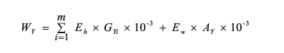  式中：W_{Y}——堆场扬尘源中颗粒物总排放量，t/a；  E_{h}——堆场装卸运输过程的扬尘颗粒物排放系数，kg/t；  m——每年料堆物料装卸总次数，本项目为1000车次；  G_{Yi}——第i次装卸过程的物料装卸量t，本项目取20t；  E_{w}——料堆受到风蚀作用的颗粒物排放系数，kg/m²；  A_{Y}——料堆表面积；  装卸、运输物料过程扬尘排放系数的估算：  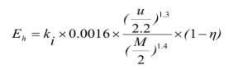  式中：E_{h}为堆场装卸扬尘的排放系数，kg/t；  k_{i}为物料的粒度乘数，根据《扬尘源颗粒物排放清单编制技术指南》（试行）中表10，TSP取0.74；  u为地面平均风速，m/s，本次评价u取当地年平均风速u=2.59m/s；  M为物料含水率，%。根据《扬尘源颗粒物排放清单编制技术指南》（试行）中表11各种行业堆场物料的含水率参考值，取6.9%；  η为污染控制技术对扬尘的去除效率，根据《扬尘源颗粒物排放清单编制技术指南》（试行）中表12，料堆的三边用围挡遮围，TSP控制效率为90%。  堆场风蚀扬尘排放系数的计算方法：  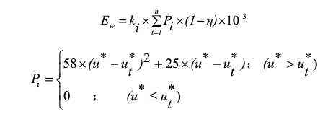  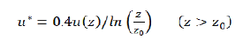  式中：E_{w}——堆场风蚀扬尘的排放系数，kg/m²；  k_{i}——物料的粒度乘数，TSP取1.0；  n——料堆每年受扰动的次数；  P_{i}——第i次扰动中观测的最大风速的风蚀潜势，g/m²；  ——污染控制技术对扬尘的去除效率；  u*——摩擦风速，m/s；  u_{t}*——阈值摩擦风速，即起尘的临界摩擦风速，取1.02m/s；  u（z）——地面风速；  z——地面风速监测高度，取3m；  z₀——地面粗糙度，m，郊区取值0.2；  0.4——冯卡门常数，无量纲。  经计算：  项目所在区域u*=0.382＜ut*=1.02，其Pi取0，因此不考虑堆场风蚀扬尘的排放。  经计算可知，E_{h}为0.016kg/t，本项目储煤场用于煤炭堆放，储煤场四周设置抑尘网进行围挡，煤场日常运行中进行洒水降尘，对储存煤炭使用绿网苫盖，对粉尘控制效率为90%。项目年装卸量约为20000t，经计算本项目卸料时粉尘产生量为3.26t/a，排放量为0.326t/a。  ②运输车辆过程扬尘  本项目煤炭拉运出厂过程中汽车道路行驶引起扬尘。本项目厂区地面硬化未进行铺装，根据《扬尘源颗粒物排放清单编制技术指南》（试行）中对于未铺装道路，扬尘排放系数计算公式如下：  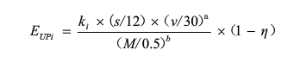  式中：E_{UPi}—未铺装道路扬尘中PMi排放系数，g/km；  k_{i}—产生的扬尘中PMi的粒度乘数，TSP取1691.4g/km；a取0.3，b取0.3；  s—道路表面有效积尘率，取40%；  v—平均车速，取15km/h；  M—道路积尘含水率，取10%；  η—污染控制技术对扬尘的去除效率，本项目采取洒水1次/天，根据《扬尘源颗粒物排放清单编制技术指南》（试行），去除效率取66%。  通过计算，未铺装道路扬尘量为25.23g/km。项目厂区内道路长度0.15km，运输车辆载重按20t/辆计，项目运输煤炭约为20000t/a，因此运输次数为1000次/a。物料运输车辆全部采用苫布覆盖，控制车速，厂区内每天洒水两次，降尘效率66%，本项目车辆运输粉尘排放量为0.008t/a，物料运输过程中粉尘产生量0.022t/a。  表4-1 废气源强核算表  ③非正常工况情况  本项目可能发生最不利的非正常工况是防风抑尘网故障、苫布破损，按最不利情况计算，仅有洒水降尘措施，去除效率为74%，则堆场风蚀扬尘颗粒物排放速率为0.809kg/h。本项目在非正常工况下和重污染天气期间、大风天气时不进行作业。本项目应加强防风抑尘网的运行维护，制订巡检制度，采取上述措施后，可有效降低非正常工况的发生概率，降低对周边环境影响  （2）大气环境影响分析  本项目所在区域为环境质量达标区，本项目仅用于煤炭储存和转运，项目仅在物料装卸、堆存、运输过程中产生粉尘及二氧化硫，储煤场四周均设有防风抑尘网，储煤场内部地面硬化，日常生产中对煤场进行洒水降尘，洒水车对堆场及道路每天洒水降尘1次，储存煤炭使用绿网进行苫盖，并保持地面清洁，运输车辆日常装卸过程中尽量减少煤炭落料过程中高差，对运输车辆进行苫盖，定期去外部洗车点对运输车辆进行清洗，保持车辆清洁。粉尘及二氧化硫排放浓度满足《煤炭工业污染物排放标准》（GB20426-2006）表5中无组织排放限值。  （3）环保措施有效性分析  本环评要求项目储煤场四周均设有防风抑尘网，防风抑尘网高3m、长399m，防风抑尘网高度为堆存煤炭的最大高度2.5m的1.2倍，贮存的煤炭使用绿网进行苫盖，定期对储煤场进行洒水降尘、储煤场厂区地面硬化，对进出储煤场运输车辆进行苫盖，在严格落实以上措施后，项目能够满足《鸡西市储煤场环境综合整治验收标准》中大气污染治理措施要求；粉尘及二氧化硫排放浓度满足《煤炭工业污染物排放标准》（GB20426-2006）表5中无组织排放限值。  （4）监测要求  根据《排污单位自行监测技术指南 总则》（HJ819-2017），废气监测要求详见表4-2。  表4-3 监测要求  2、废水  （1）项目废水源强  储煤场日常工作中通过对堆场及道路进行洒水降尘，以减少粉尘产生。道路及堆场洒水随空气蒸发，不外排。本项目废水主要为生活污水。  1）生活污水  生活污水产生量为0.128m³/d，年产生量为38.4m³，排入防渗旱厕，定期清掏外运，不外排。  2）道路及堆场洒水  储煤场日常工作中通过对堆场及道路进行洒水降尘，以减少粉尘产生。道路及堆场洒水随空气蒸发，不外排。  3）径流雨水  储煤场年径流雨水量1834.97m³，经煤场四周导流沟引至雨水收集池，沉淀后回用于洒水降尘，不外排  （2）水环境影响分析  本项目厂区汇集的雨水主要污染因子为SS。径流雨水经导流沟收集至雨水收集池，用于堆场以及道路洒水抑尘等用水，不外排。  根据上文给排水计算可知，本项目可利用雨水量为1797.74m³/a，项目生产降尘用水量为1929.6m³/a，降尘用水采用初期雨水，其余部分外购。根据厂区地势，雨水收集池建设在厂区地势较低的西北侧，本项目设置容积为50m³雨水收集池用于收集径流雨水，收集沉淀后用于降尘用水。  综上，本项目产生的生活污水排入防渗旱厕，定期清掏，外运堆肥；生产抑尘用水全部进入物料中挥发，不外排；径流雨水导入雨水收集池沉淀后回用于生产，不外排，本项目产生的废水均不会排放至外环境，项目对地表水的影响在可接受范围内。（3）环保措施可行性分析  项目设置雨水收集池及导流沟，用于收集径流雨水。径流雨水经沉淀后回用于洒水降尘。由上文可知，本项目雨水收集池面积通过鸡西市暴雨强度推导出雨水汇水量进而计算得出的，项目雨水收集池面积在计算结果上进行少量增加，雨水收集池池容能够满足径流雨水收集需求。  根据上文水平衡可知，储煤场年径流雨水量1797.74m³，堆场及道路年洒水使用量1969.59m³，雨水收集池收集的径流雨水能够全部被消纳。  表4-4 废水污染物排放源  3、噪声  （1）噪声污染源强  本项目噪声主要为厂区内铲车、装载机设备运行产生的机械噪声。本项目针对各种机械设备的噪声，采取的治理措施有：选用低噪声设备；平时加强设备的维护，使设备长期运行在良好状态，减少噪声对周围环境的影响。根据类比调查，噪声源强在70~75dB(A)，根据工程设备噪声源强分析及对其采取噪声控制措施，通过公式计算厂界噪声值。  表4-5 噪声源源强核算结果及相关参数一览表  噪声预测按照《环境影响评价技术导则 声环境》（HJ2.4-2021）进行，按主要噪声源同时运行的不利工况进行预测分析。  两个以上的多个噪声源同时存在时，总声级计算公式：  式中：Ln——评价点的总声级，dB(A)；  n——声源数；  Li——某声源对评价点的声级，dB(A)。  点声源衰减模式：  式中：LP(r)——预测点声级，dB(A)；  L_{P}(r₀)——已知参考点声级，dB(A)；  r——预测点到声源距离，m；  r——参考点到声源距离，取1m；  ΔL——其它因素引起的衰减量，dB(A)。  噪声预测按照《环境影响评价技术导则 声环境》（HJ2.4-2021）进行，按主要噪声源即生产设备同时运行的不利工况进行预测分析。根据总图布置，采用噪声叠加公式和点声源噪声衰减模式预测经采取治理措施后到厂界的贡献值，并判断是否达标。预测结果见下表。  表4-6 厂界噪声预测结果表 单位：Leq(dB)  本项目的噪声主要为铲车、装卸车辆的噪声，在75～85dB(A)左右。车辆采用低噪声设备、加强车辆维护、厂区内限速，车辆白天工作，夜间（22:00-06:00）禁止进行物料的装卸及运输工作，在采取以上降噪措施后，项目厂界噪声满足《工业企业厂界环境噪声排放标准》（GB12348-2008）中2类标准，本项目对周围声环境影响较小。  （2）监测要求  根据《排污单位自行监测技术指南 总则》（HJ819-2017），噪声监测要求详见表4-7。  表4-7 监测要求  4、固体废物  （1）固体废物排放信息  1）生活垃圾  本项目员工合计2人，生活垃圾按照0.5kg/人•d计，生产天数为300天，则产生的生活垃圾量为0.3t/a，集中收集，由所在地环卫部门清运处理。固体废物产生情况见表4-8。  2）雨水收集池沉渣  项目收集雨水经沉淀处理后循环使用，雨水收集池会产生少量的沉渣，主要为煤渣、沉渣等物质，根据类比同类企业，沉渣的产生量约为0.2t/a，定期清理后外售综合利用。  3）危险废物  危险废物统一储存在危险废物贮存点内，储煤场废机油、含油抹布、手套、含油零部件及废机油桶产生量合计0.02t/a，集中收集后，定期交由有资质单位处理。危险废物贮存点地面与裙脚表面防渗处理，采用坚固、防渗的建筑材料建造，至少1m厚黏土层(渗透系数不大于10⁻⁷cm/s)，或2mm厚高密度聚乙烯膜等人工防渗材料，渗透系数不大于10⁻¹⁰cm/s)，危险废物须做好危险废物情况的记录、记录上须标明危险废物的名称、来源、数量、入库时间、废物出库日期及接收单位名称。危险废物经过统一收集后再交给有资质的危险废物处置单位处理。  表4-8 固体废物排放信息  （2）危险废物处置措施  1）危险废物贮存点设置要求  危险废物贮存点应做到防风、防雨、防晒、防渗漏，地面和墙裙严格按照《危险废物贮存污染控制标准》（GB18597-2023）的要求进行防渗、防漏。  表4-9 危险废物贮存场所基本情况  环境管理要求  本项目危险废物贮存点的设置应按《危险废物贮存污染控制标准》（GB18597-2023）相关要求进行设置，并做到以下几点：  ①贮存设施运行环境管理要求  A危险废物存入贮存设施前应对危险废物类别和特性与危险废物标签等危险废物识别标志的一致性进行核验，不一致的或类别、特性不明的不应存入。  B应定期检查危险废物的贮存状况，及时清理贮存设施地面，更换破损泄漏的危险废物贮存容器和包装物，保证堆存危险废物的防雨、防风、防扬尘等设施功能完好。  C作业设备及车辆等结束作业离开贮存设施时，应对其残留的危险废物进行清理，清理的废物或清洗废水应收集处理。  D贮存设施运行期间，应按国家有关标准和规定建立危险废物管理台账并保存。  E贮存设施所有者或运营者应建立贮存设施环境管理制度、管理人员岗位职责制度、设施运行操作制度、人员岗位培训制度等。  F贮存设施所有者或运营者应依据国家土壤和地下水污染防治的有关规定，结合贮存设施特点建立土壤和地下水污染隐患排查制度，并定期开展隐患排查；发现隐患应及时采取措施消除隐患，并建立档案。  G贮存设施所有者或运营者应建立贮存设施全部档案，包括设计、施工、验收、运行、监测和环境应急等，应按国家有关档案管理的法律法规进行整理和归档。  ②贮存点环境管理要求  A贮存点应具有固定的区域边界，并应采取与其他区域进行隔离的措施。  B贮存点应采取防风、防雨、防晒和防止危险废物流失、扬散等措施。  C贮存点应根据危险废物的形态、物理化学性质、包装形式等，采取防渗、防漏等污染防治措施或采用具有相应功能的装置。  D贮存点应及时清运贮存的危险废物，实时贮存量不应超过3吨。  ③对于委托处理的固体废物，其运输转移过程中需做到以下几点：  A本项目危险废物必须及时运送至危险废物处置单位进行处置，运输过程必须符合国家对危险废物的运输要求。应由固废接收单位的专用车进行运输，该运输车辆须经主管单位检查，并持有有关单位签发的许可证，负责运输的司机应通过培训，持有证明文件。承载危险废物的车辆须有明显的标志或适当的危险符号，以引起注意。运输过程中要注意危险废物安全单独运输，固废的包装容器要注意密闭，以免在运输途中发生泄漏，从而危害环境；  B本项目在危险废物转移的过程中严格执行《危险废物转移管理办法》（生态环境部 公安部 交通运输部 部令 第23号），危险废物的转运必须填写“五联单”，且必须符合国家及黑龙江省对危险废物转运的相关规定；  C载有危险废物的车辆在公路上行驶时，需持有运输许可证，其上应注明废物来源、性质和运往地点。装载危险废物车辆的行驶路线须绕开人口密集的居民区和受保护的水体等环境保护目标。组织危险废物的运输单位，在事先需作出周密的运输计划和行驶路线，其中包括有效的废物泄露情况下的应急措施。  （3）环境影响分析  综上采取上述措施后，运营期产生的一般固体废物和全部可以得到有效处理处置不外排，产生的危险废物经严格环境管理要求后不会对周边环境产生危害性影响。项目固体废物对环境影响较小。  5、地下水、土壤  根据《建设项目环境影响报告表编制技术指南(污染影响类)(试行)》，本项目不涉及集中式饮用水水源和热水、矿泉水、温泉等特殊地下水资源保护区，可不开展地下水专项评价工作；土壤不开展专项评价工作。  （1）污染源、污染途径  本项目运营期废水主要为职工生活污水和厂区雨水。正常状况下，上述废水可做到无废水外排，不存在对地下水和土壤污染的途径。废水对地下水、土壤可能造成污染的主要途径为非正常状态雨水收集池破损时发生的渗漏。  （2）污染物类型  污染物通过土层垂直下渗首先经过表土，再进入包气带，在包气带污染物可以得到一定程度的净化，不能被净化或固定的污染物随入渗水进入地下水层。本项目废水污染物以有机物及悬浮物为主。  （3）地下水、土壤环境保护措施  ①源头控制  源头控制措施主要包括在雨水收集池等构筑物采取相应措施，降低污染物渗漏的环境风险。本项目生活污水、径流雨水可以做到全部回用，无废水外排，从源头上减少了废水的排放量。  ②分区防控  根据建设项目场地天然包气带防污性能、污染控制难易程度和污染物特性，提出以下防渗技术要求。危险废物贮存点地面与裙脚表面防渗处理，采用坚固、防渗的建筑材料建造，至少1m厚黏土层(渗透系数不大于10⁻⁷cm/s)，或2mm厚高密度聚乙烯膜等人工防渗材料，渗透系数不大于10⁻¹⁰cm/s)；雨水收集池、防渗旱厕为一般防渗区防渗要求为等效粘土防渗层Mb≥1.5m，K≤1.0×10⁻⁷cm/s；其他区域采用简单防渗，储煤堆场地面硬化、车辆进出口及主要通道采用水泥硬化。  表4-10 分区防控措施  6、生态影响  项目厂区面积10864.4平方米，项目土地为鸡西市祥峰煤炭有限公司所有，该地块占地为工业用地（附件4），项目周边环境以农田为主，无生态保护目标，本地块仅用于煤炭的贮存、销售，项目运营过程中仅产生少量扬尘，在落实储煤点四周设置闭合防风抑尘网，场内堆存煤炭使用绿网苫盖；定期洒水降尘等措施后，运营期间产生的扬尘对生态环境的影响很小；项目无生产废水产生，生活污水经防渗旱厕处理后，由当地居民定期清掏用作农家肥；固体废物分类处理，对生态影响小；生产设备产生的噪声对生态环境的影响不大；综上，项目营运期污染物均得到有效处理和处置，对生态环境影响不大  7、环境风险  （1）环境风险识别  依据《建设项目环境风险评价技术导则》（HJ169-2018）中的危险物质或危险化学品，对项目的环境风险物质进行判断，本项目风险物质主要为废机油。  （2）建设项目风险物质存储情况  根据《建设项目环境风险评价技术导则》（HJ 169-2018）附录B可知，本项目风险物质主要为废机油，产生的废机油暂存在厂区内危险废物贮存点内最大储存量20kg。  表4-11 环境风险物质统计表  （3）环境风险影响分析  本项目选址不涉及环境敏感区，不存在重大危险源，风险水平值较低。项目运营期存在一定潜在的环境风险事故，主要为废机油泄漏对土壤、地下水造成污染。废机油储存在危险废物贮存点，危险废物贮存点内地面硬化，防渗性能不低于至少1m厚黏土层(渗透系数不大于10⁻⁷cm/s)或2mm厚高密度聚乙烯膜等人工防渗材料，渗透系数不大于10⁻¹⁰cm/s)。只要建设单位加强风险管理，在项目建设、实施过程中落实各种环境风险防范措施，在环境风险事故发生后，及时采取有效的风险应急措施，能够将事故风险控制在可接受的范围内，项目环境风险值处于可接受水平范围内。  8、运输线路环境影响  （1）运输路线环境敏感目标  本项目运输路线为经储煤场场区外道路向南行驶运至方虎公路，运输距离约260m，运输过程中无敏感目标标。  （2）运输噪声影响分析  运输车辆行驶噪声源强约为70~80dB（A），对运输交通噪声，禁止使用超过噪声限值的运输车辆，汽车运输机械设备应安装消声器和禁用高音喇叭，机动车辆必须加强维修和保养，保持技术性能良好，应限制鸣笛、合理安排运输车辆工作时间，22:00～次日6:00禁止运输工作，产品运输均在昼间进行，加强对运输车辆管理，杜绝超载现象，按期保养车辆保持车辆良好工况，运输车辆在经过沿线敏感目标时控制行驶速度，通过采取以上措施运输沿线公路交通噪声影响是可以接受的。  （3）运输道路扬尘影响  本项目运输过程中要加强厂区内道路养护，保障路面平整，控制汽车行驶速度，运输车辆采用苫布苫盖，同时采取洒水抑尘的措施，可有效降低汽车运输的起尘量，运输产生的扬尘环境空气的影响较小。
  排放源 | 污染物 | 污染物产生 |  |  |  | 治理措施 |  | 污染物排放
  排放源 | 污染物 | 核算方法 | 废气量m³/h | 产生浓度mg/m³ | 产生量t/a | 工艺 | 效率 | 核算方法 | 废气量m³/h | 排放  浓度mg/m³ | 排放量t/a
  堆场扬尘 | 颗粒物 | 系数法 | - | - | 3.26 | 储煤场四周设置围挡，定期洒水降尘效率 | 90% | 系数法 | - | - | 0.326
  运输扬尘 | 颗粒物 | 系数法 | - | - | 0.022 | 加盖苫布、控制车速、道路洒水抑尘 | 66% | 系数法 | - | - | 0.008
  监测类别 | 监测点位 | 监测因子 | 监测频次 | 执行标准
  无组织废气 | 厂界 | 颗粒物、二氧化硫 | 1次/年 | 《煤炭工业污染物排放标准》（GB20426-2006）
  产排污环节 | 污染物种类 | 污染物产生量t/a | 污染物产生浓度mg/L | 排放形式 | 治理设施
  生活污水 | COD | 0.0403 | 300 | 不排放 | 排入防渗旱厕、定期清掏
  生活污水 | 氨氮 | 0.00169 | 20 | 不排放 | 排入防渗旱厕、定期清掏
  径流雨水 | SS | 0.126 | 700 | 不排放 | 雨水经导流沟进入雨水收集池，经沉淀后回用于厂区洒水降尘
  工序/生产线 | 噪声源 | 声源类型 | 噪声源强 |  | 降噪措施 |  | 噪声排放值 |  | 持续时间（h）
  工序/生产线 | 噪声源 | 声源类型 | 核算方法 | 噪声值dB(A) | 工艺 | 降噪效果dB(A) | 核算方法 | 噪声值 | 持续时间（h）
  生产 | 铲机 | 频发 | 类比法 | 70-75dB | 低噪设备、加强维护、减速 | 5 | 类比法 | 65~70 | 2400
  生产 | 装载机 | 频发 | 类比法 | 70-75dB | 低噪设备、加强维护、减速 | 5 | 类比法 | 65~70 | 2400
  位置 | 东厂界 | 南厂界 | 西厂界 | 北厂界
  贡献值 | 39 | 46 | 44 | 46
  标准值 | 昼间60/夜间50
  监测类别 | 监测点位 | 监测指标 | 监测频次 | 执行标准
  声环境 | 厂界四周外1m布设监测点 | 连续等效A声级 | 每季度开展1次监测 | 边界噪声满足《工业企业厂界环境噪声排放标准》（GB12348-2008）中的2类声环境功能区排放限值
  产生环节 | 名称 | 性质 | 代码 | 年产生量t/a | 贮存方式 | 处置方式和去向 | 处置或利用量t/a
  日常生活 | 生活垃圾 | 一般固体废物 | 900-099-S64 | 0.3 | 垃圾箱 | 环卫部门 | 0.3
  生产 | 沉渣 | 一般固体废物 | 900-099-S07 | 0.2 | / | 外售综合利用 | 0.2
  维护 | 废机油 | 危险废物 | 900-217-08 | 0.005 | 暂存危险废物贮存点内 | 委托有资质单位处置 | 0.005
  维护 | 含油零部件及废机油桶、含油抹布及手套 | 危险废物 | 900-041-49 | 0.015 | 暂存危险废物贮存点内 | 委托有资质单位处置 | 0.015
  危险废物名称 | 危险废物类别 | 危险废物代码 | 年产生量 | 贮存方式 | 贮存能力 | 贮存周期
  废机油 | HW08 | 900-217-08 | 0.005t | 暂存于危险废物贮存点 | 20kg | 180d
  含油零部件及废机油桶、含油抹布及手套 | HW49 | 900-041-49 | 0.015t | 暂存于危险废物贮存点 | 20kg | 180d
  序号 | 场地 | 防渗分区 | 防渗技术要求
  1 | 厂内旱厕 | 一般防渗区 | 等效粘土防渗层Mb≥1.5m，K≤1.0×10⁻⁷cm/s
  2 | 雨水收集池 | 一般防渗区 | 等效粘土防渗层Mb≥1.5m，K≤1.0×10⁻⁷cm/s
  3 | 危险废物贮存点 | 重点防渗区 | 1m厚黏土层(渗透系数不大于10⁻⁷cm/s)，或2mm厚高密度聚乙烯膜等人工防渗材料，渗透系数不大于10⁻¹⁰cm/s)
  4 | 其他区域 | 简单防渗区 | 储煤场地面硬化，车辆进出口及主要通道使用水泥硬化
  序号 | 危险物质 | CAS号 | 最大储存量（t） | 临界量（t） | q值
  1 | 油类物质（矿物油类，如石油、汽油、柴油；生物柴油等） | / | 0.02 | 2500 | 8×10⁻⁶
  合计 |  |  |  |  | 8×10⁻⁶

五、环境保护措施监督检查清单
内容  要素 | 排放口(编号、  名称)/污染源 | 污染物项目 | 环境保护措施 | 执行标准
大气环境 | 储煤场、  运输车辆 | 颗粒物、二氧化硫 | 储煤点四周设置闭合防风抑尘网，场内堆存煤炭使用绿网苫盖；日常生产中对厂区洒水降尘，禁止在重污染天气、大风天气作业；运输车辆进行全面苫盖 | 《煤炭工业污染物排放标准》（GB20426-2006）无组织排放监控点浓度限值要求
地表水环境 | 生活废水 | 化学需氧量、五日生化需氧量、悬浮物、氨氮 | 排入防渗旱厕，定期清掏堆肥 | 不外排
地表水环境 | 径流雨水 | 悬浮物 | 建设50m³雨水收集池处理将雨水收集沉淀后循环使用，不外排 | 不外排
声环境 | 设备噪声 | 噪声 | 选用低噪声设备，加强设备维护，厂区内限速 | 厂界噪声满足《工业企业厂界环境噪声排放标准》（GB12348-2008）2类标准
电磁辐射 | / | / | / | /
固体废物 | 生活垃圾依托当地环卫部门统一收集处理；雨水收集池沉渣定期清理后外售综合利用；废机油、含油抹布、含油零部件及废机油桶统一暂存于危险废物贮存点，委托有资质单位处置。
土壤及地下水污染防治措施 | 储煤场地面硬化、车辆进出口及主要通道地面水泥硬化；对厂雨水收集池、旱厕进行一般防渗，要求等效粘土防渗层Mb≥1.5m，K≤1.0×10⁻⁷cm/s；危险废物贮存点进行重点防渗要求1m厚黏土层(渗透系数不大于10⁻⁷cm/s)，或2mm厚高密度聚乙烯膜等人工防渗材料，渗透系数不大于10⁻¹⁰cm/s)
生态保护措施 | /
环境风险  防范措施 | 1、组织人员定期巡查；2、设置安全警示标识及公告栏；3、建立台账
其他环境  管理要求 | 定期对厂区及周边进行清理保洁，保持良好的环境卫生面貌，防止出现“脏、乱、差”现象

六、结论
本项目符合国家的产业政策，选址合理。项目在建设和运营中产生的环境影响较小，建设单位认真落实本报告提出的各项污染治理措施，及日常环保管理工作，在确保环保设施正常运行和达标排放前提下，从环保角度考虑，本项目建设可行。

附表

建设项目污染物排放量汇总表
项目  分类 | 污染物名称 | 现有工程  排放量（固体废物产生量）① | 现有工程  许可排放量  ② | 在建工程  排放量（固体废物产生量）③ | 本项目  排放量（固体废物产生量）④ | 以新带老削减量（新建项目不填）⑤ | 本项目建成后  全厂排放量（固体废物产生量）⑥ | 变化量  ⑦
废气 | 颗粒物 | / | / | / | 0.334t/a | / | 0.334t/a | 0.334t/a
废水 | / | / | / | / | / | / | / | /
一般工业固体废物 | 生活垃圾 | / | / | / | 0.3t/a | / | 0.3t/a | 0.3t/a
一般工业固体废物 | 收集池沉渣 | / | / | / | 0.2t/a | / | 0.2t/a | 0.2t/a
危险废物 | 废机油 | / | / | / | 0.005t/a | / | 0.005t/a | 0.005t/a
危险废物 | 含油零部件及废机油桶、含油抹布及手套 | / | / | / | 0.015t/a | / | 0.015t/a | 0.015t/a
注：⑥=①+③+④-⑤；⑦=⑥-①
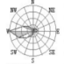
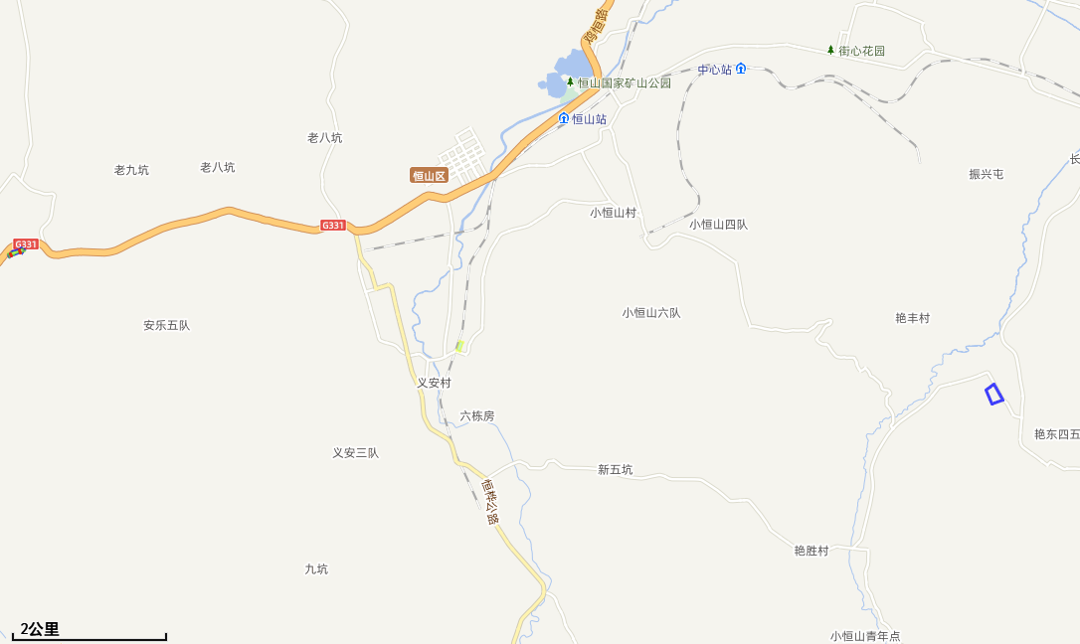
图 例
本项目位置

附图1 项目地理位置图
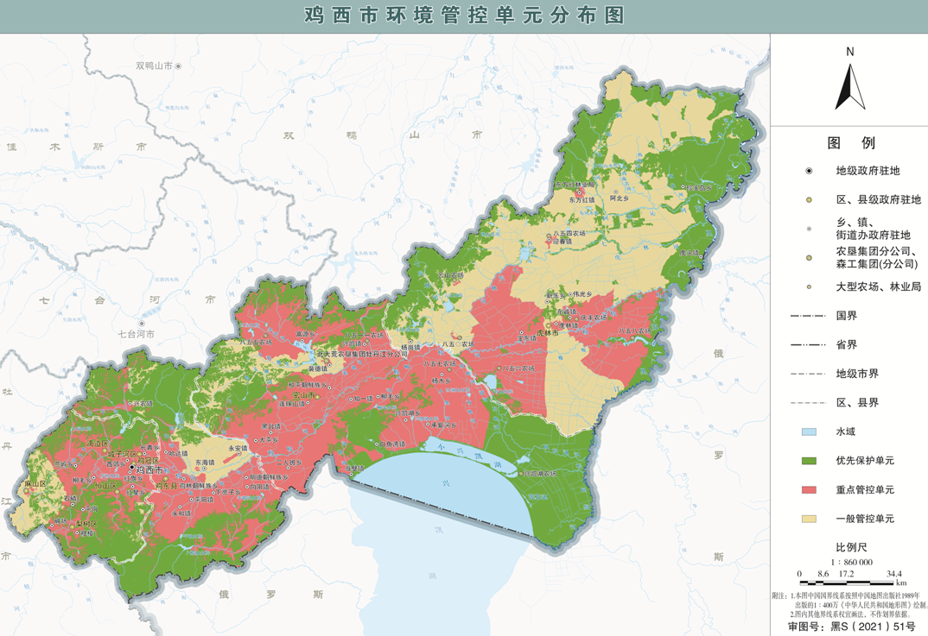
项目位置

附图2 鸡西市环境管控单元图
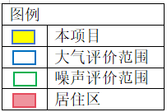
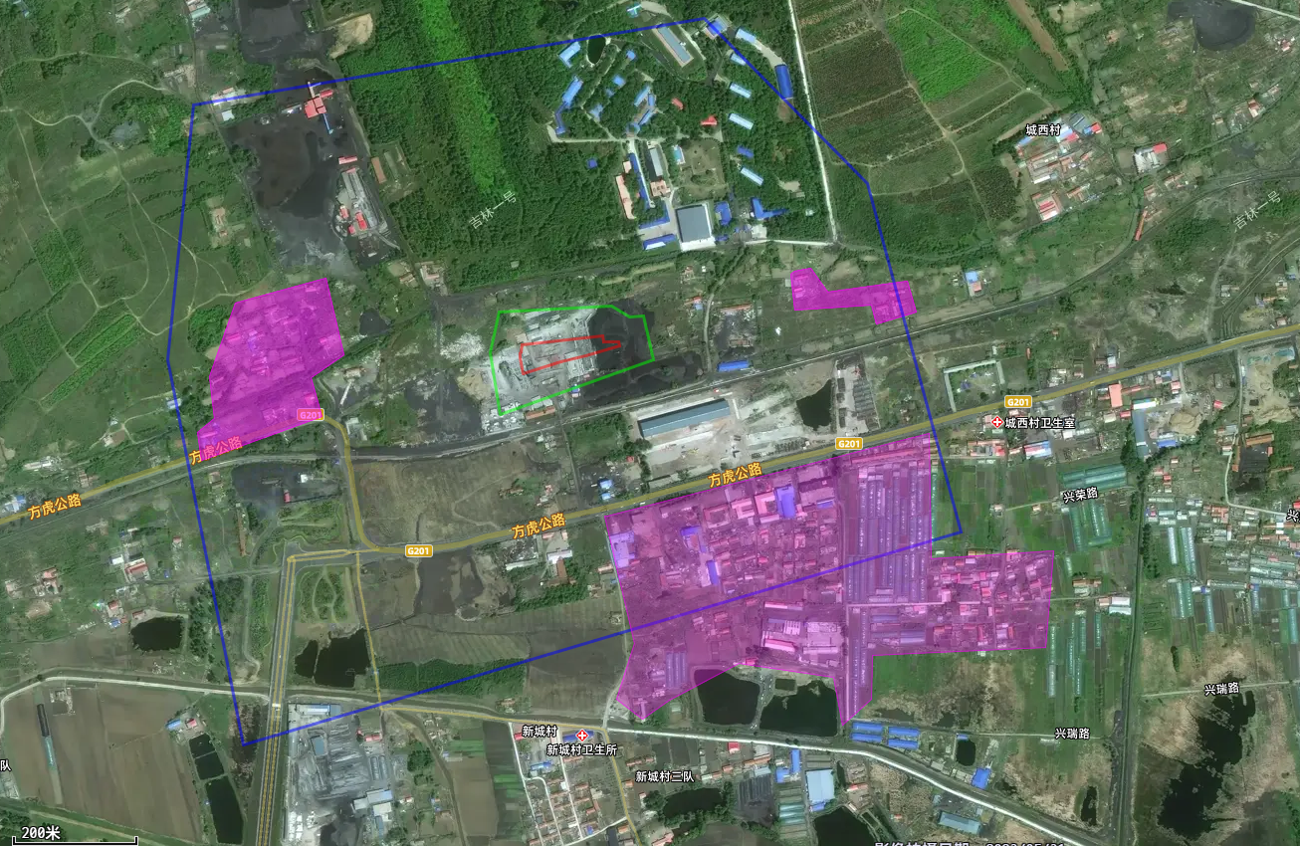

附图3 环境保护目标图

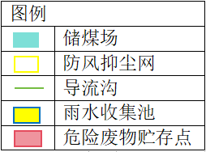
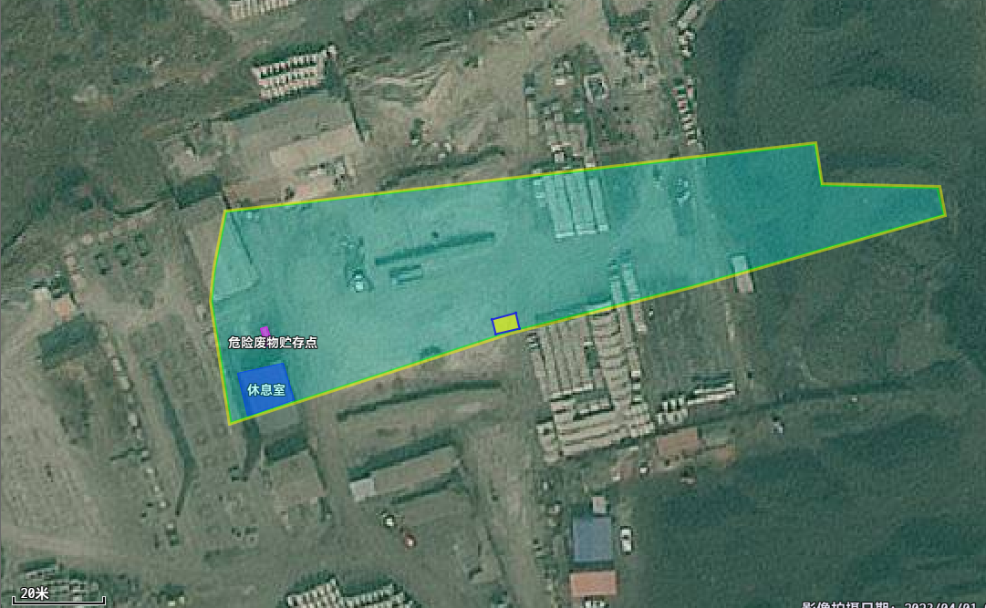

附图4 项目总平面布置图

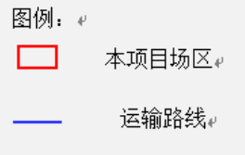
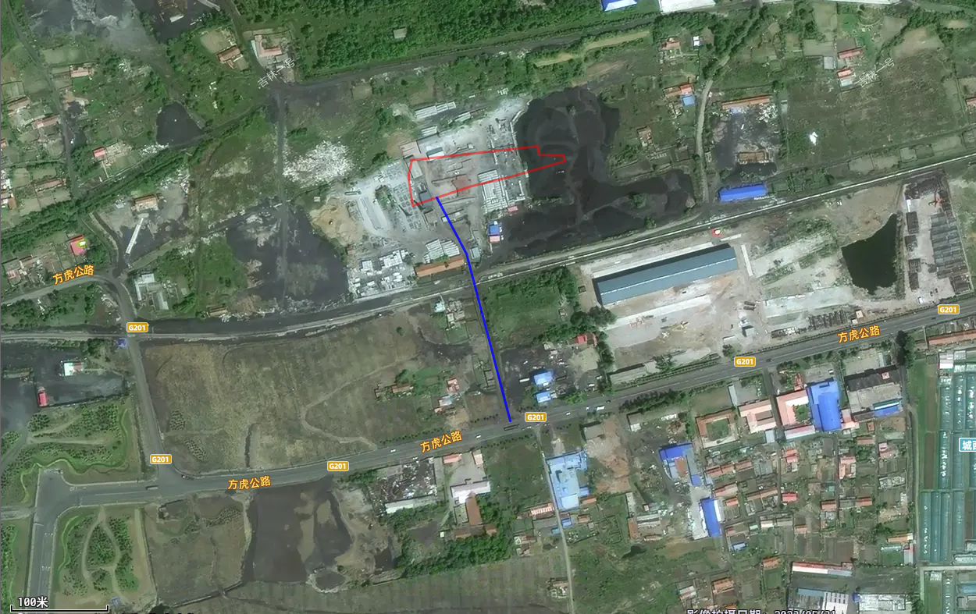

附图5 运输路线图
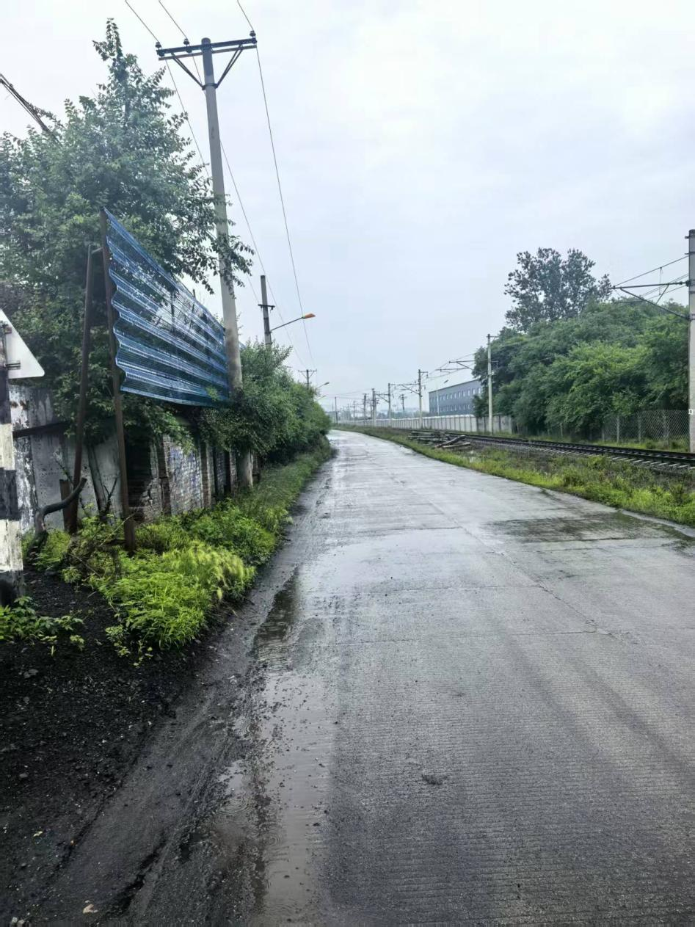 | 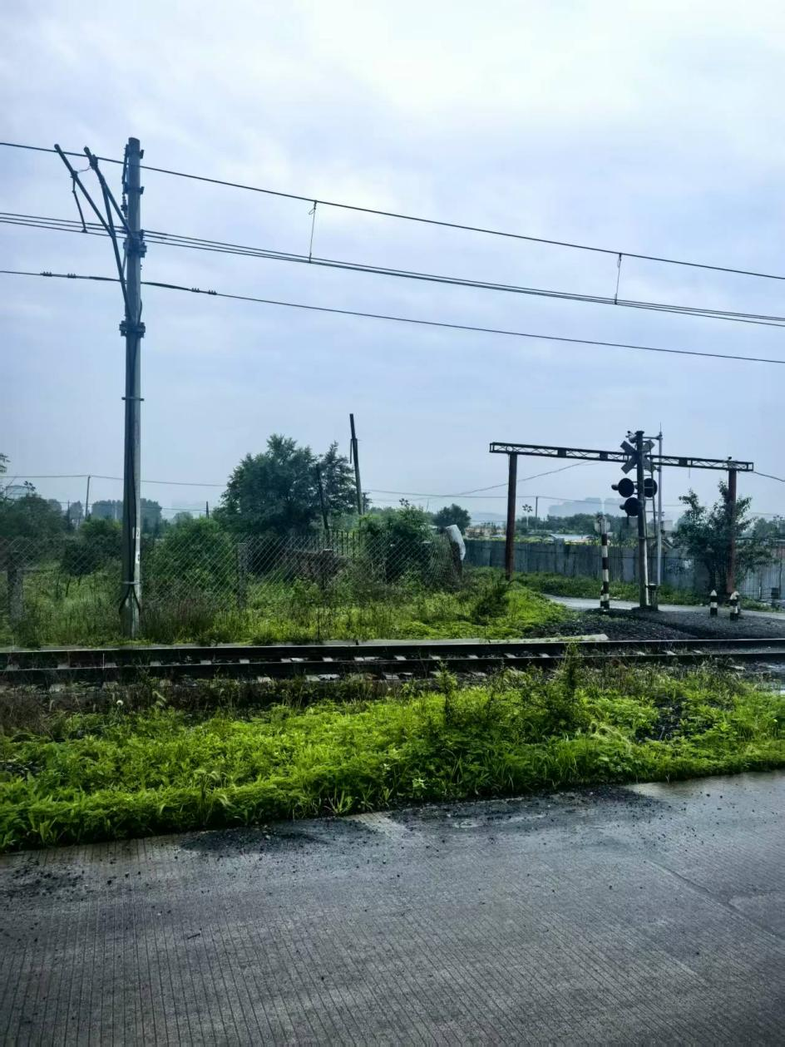
项目东侧 | 项目南侧
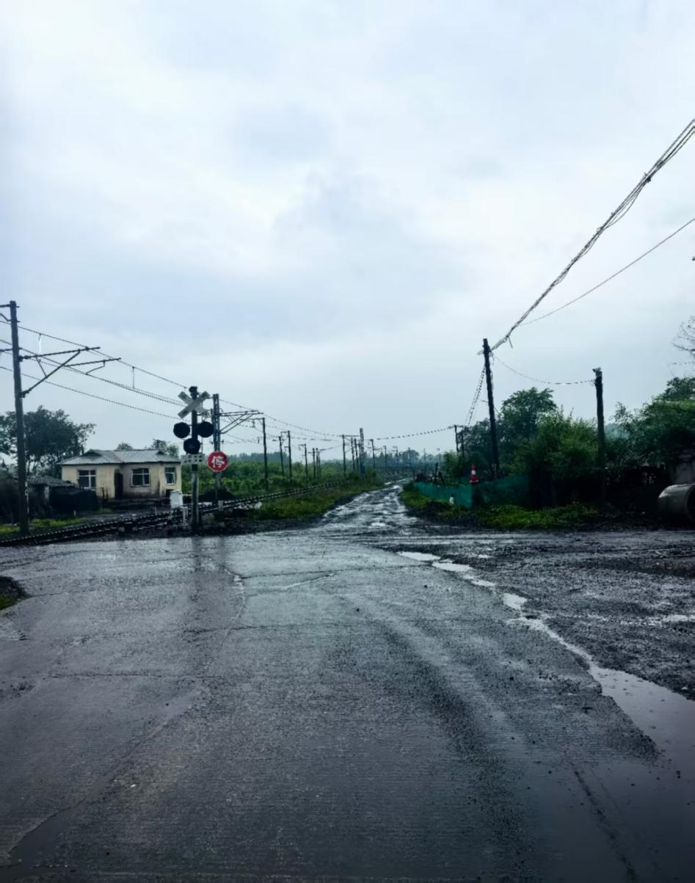 | 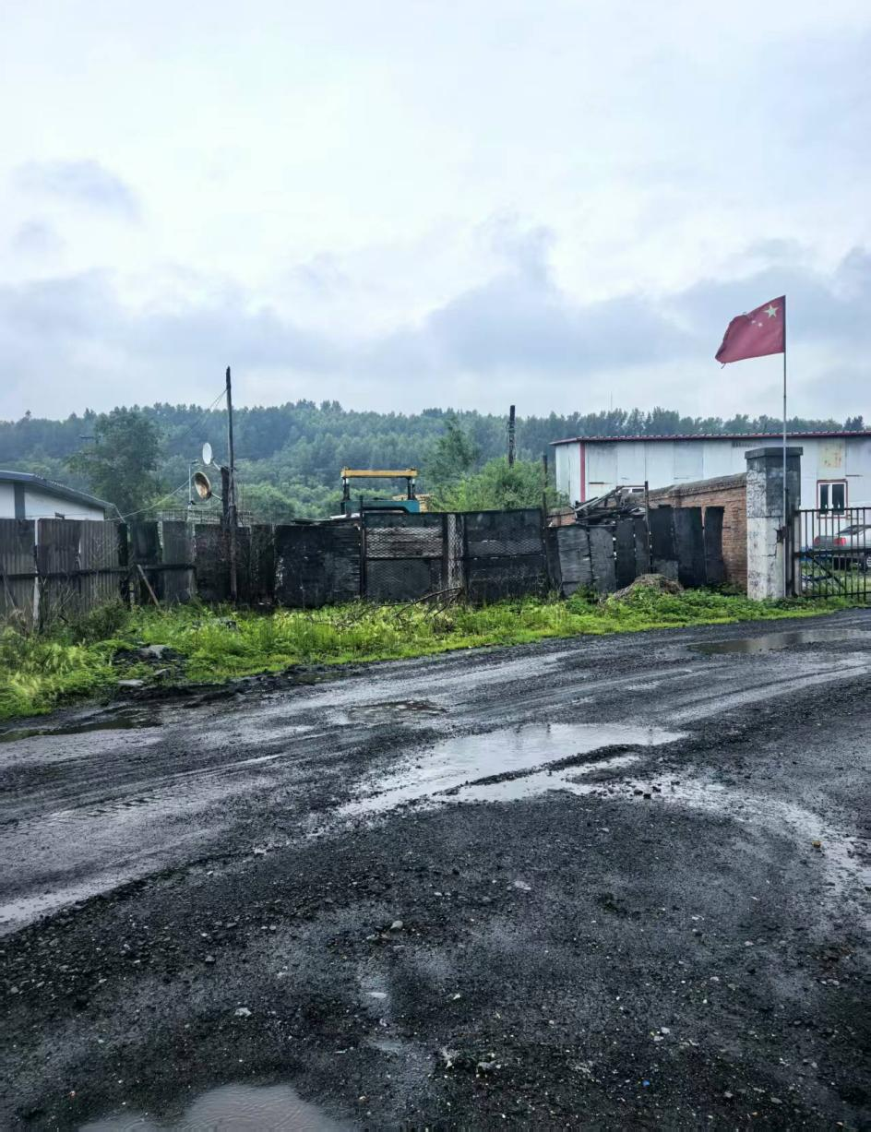
项目西侧 | 项目北侧

附图6 现场照片

附件1 营业执照
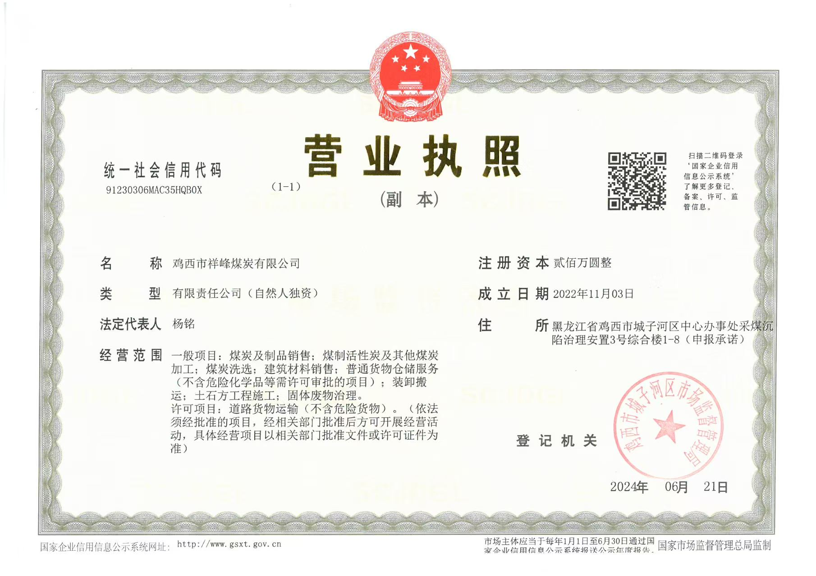

附件2 租赁协议
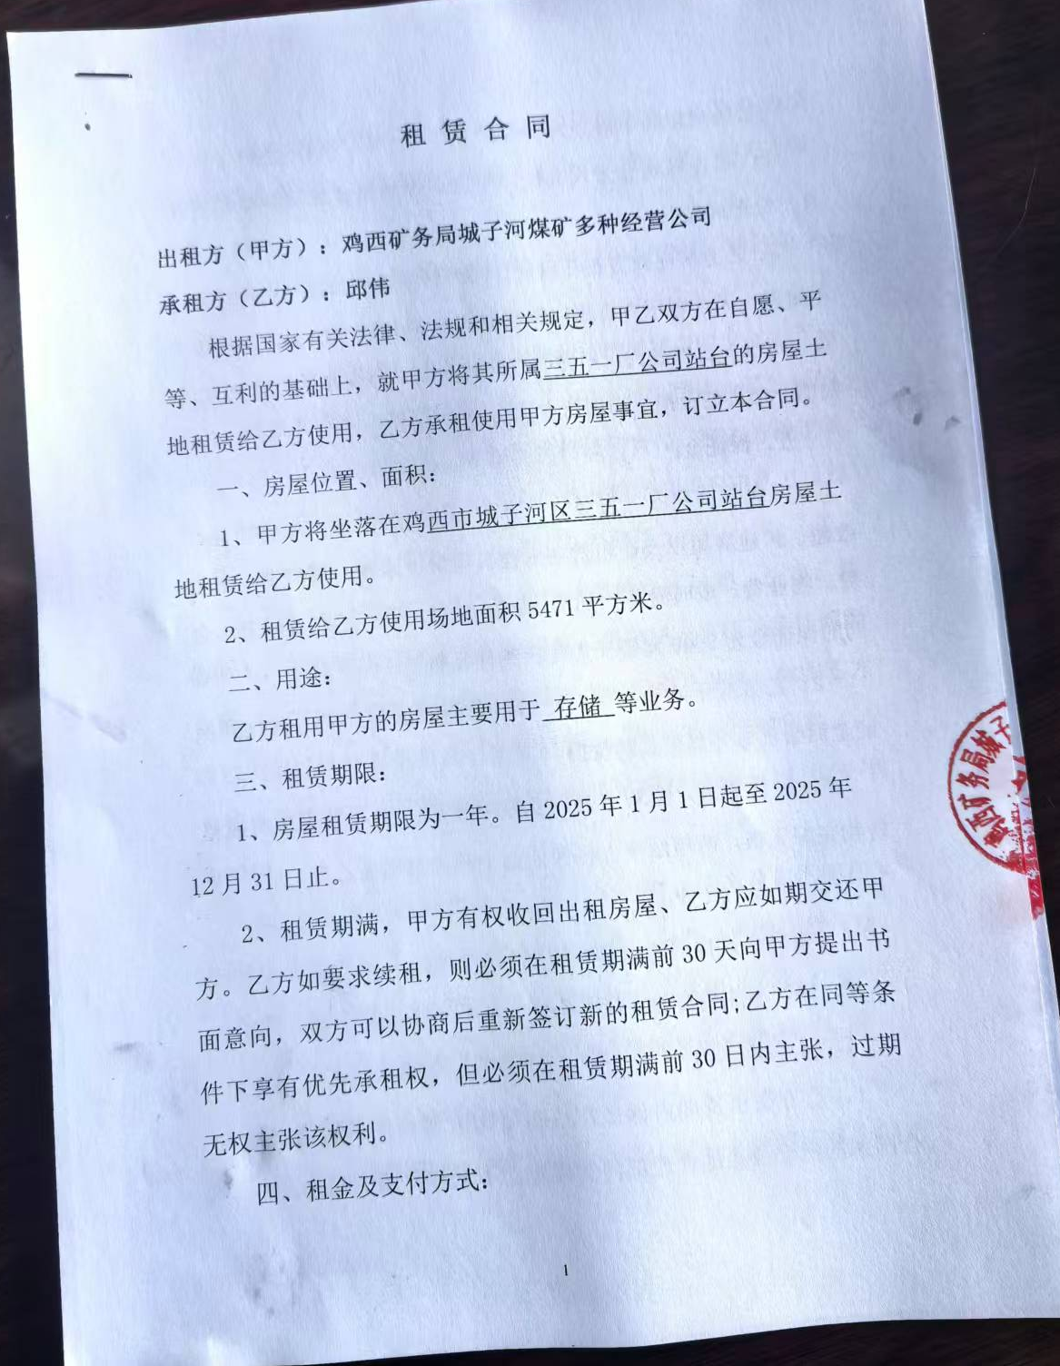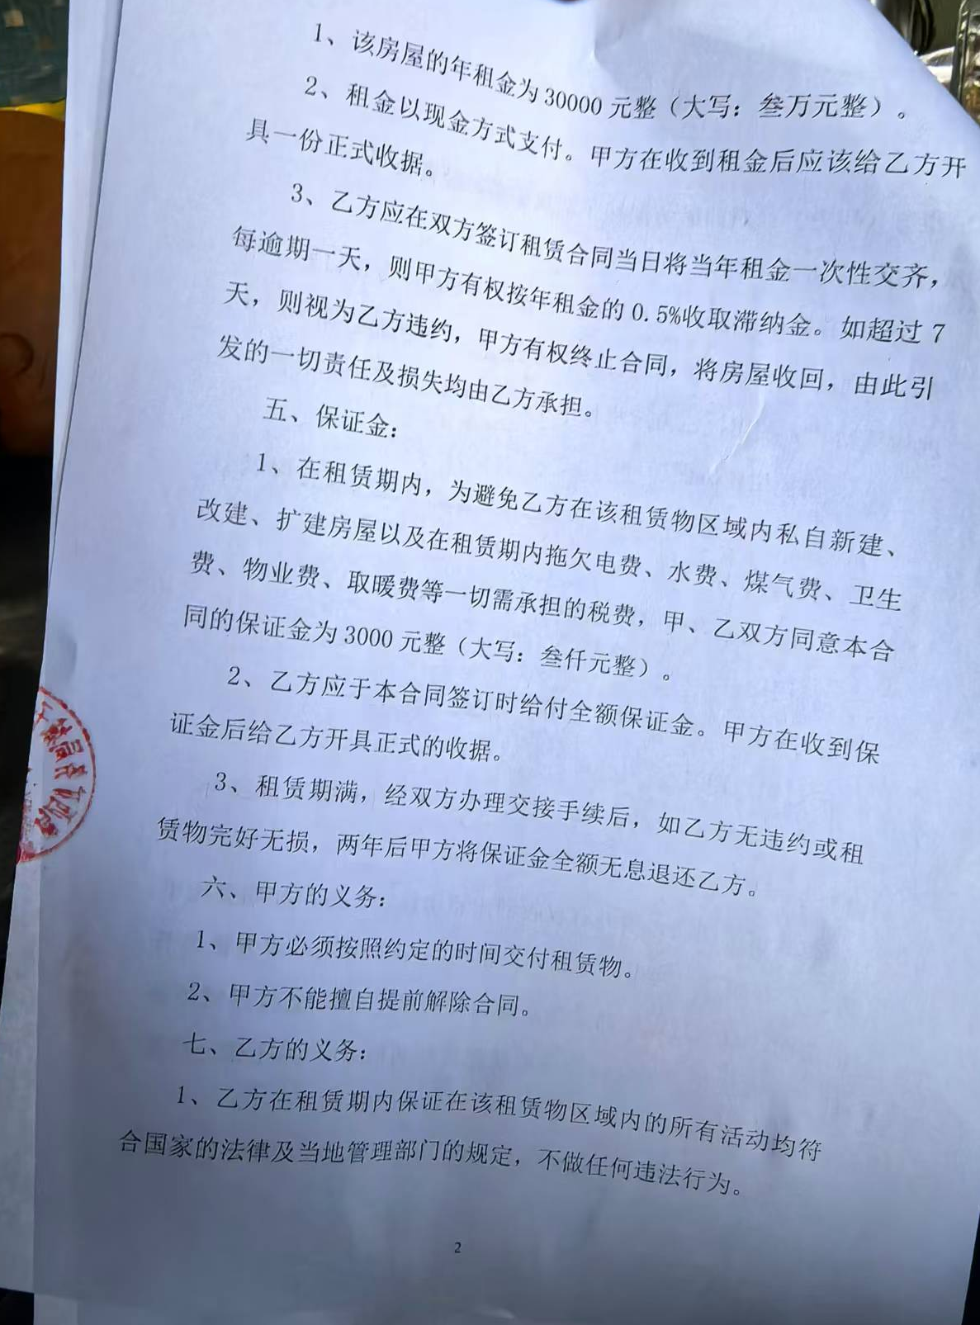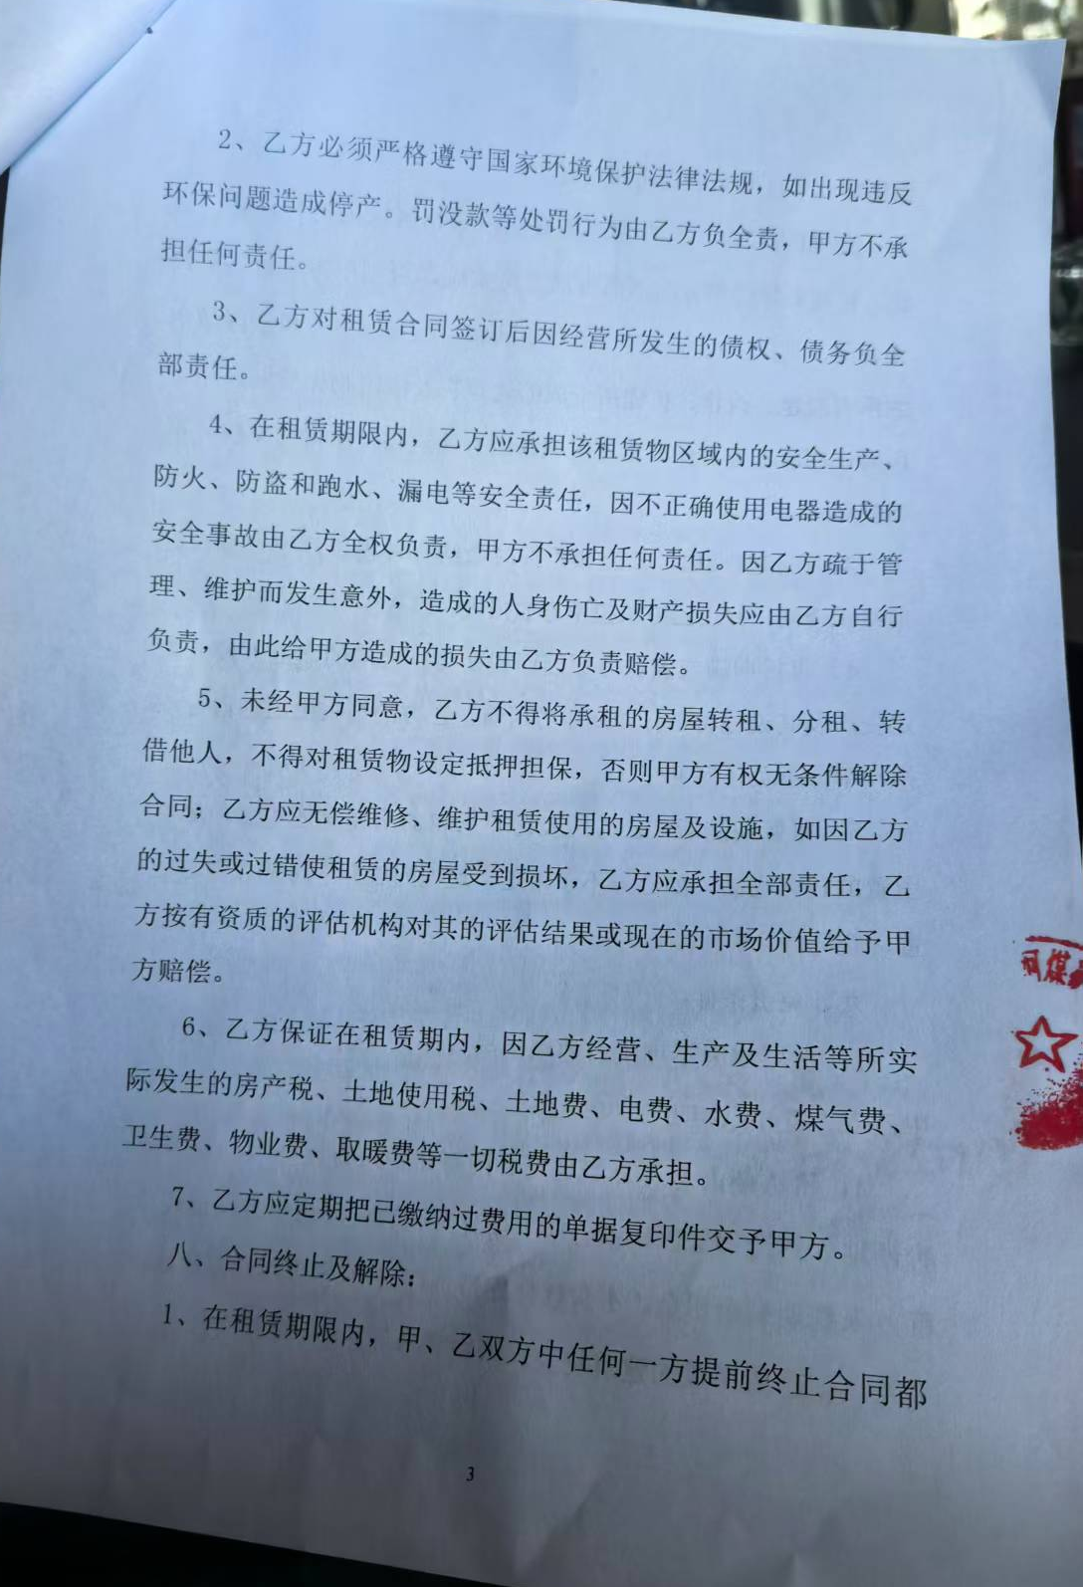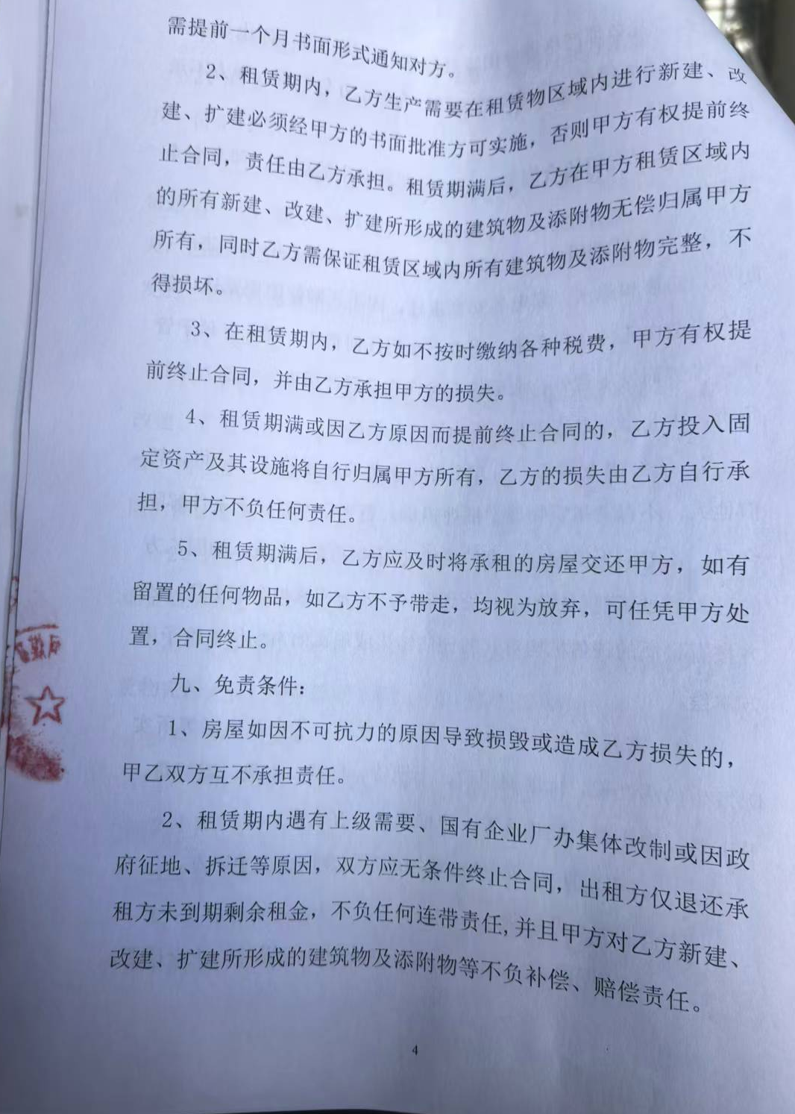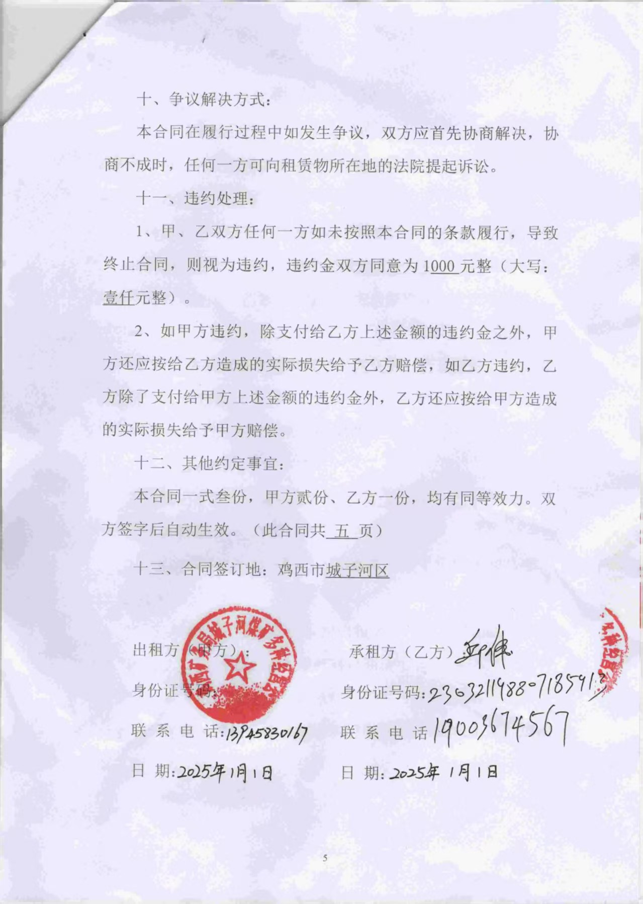

附件3 授权委托书
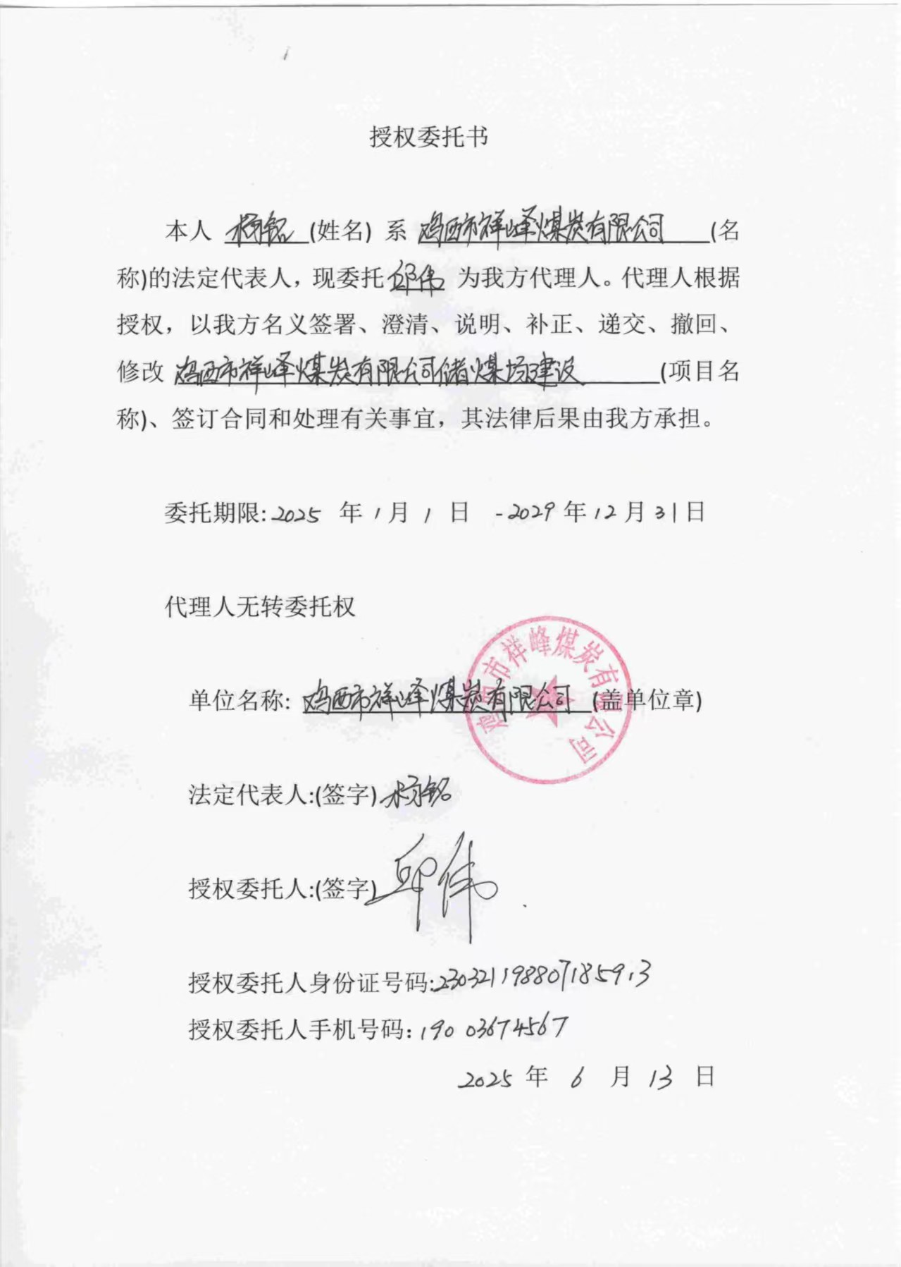

附件4 土地证
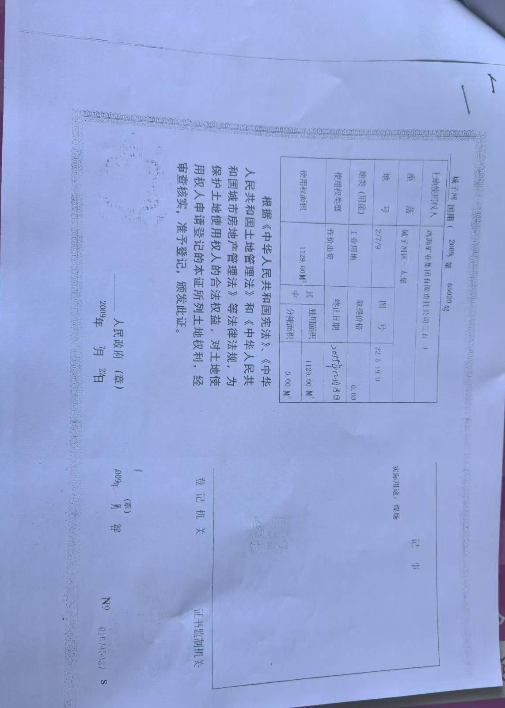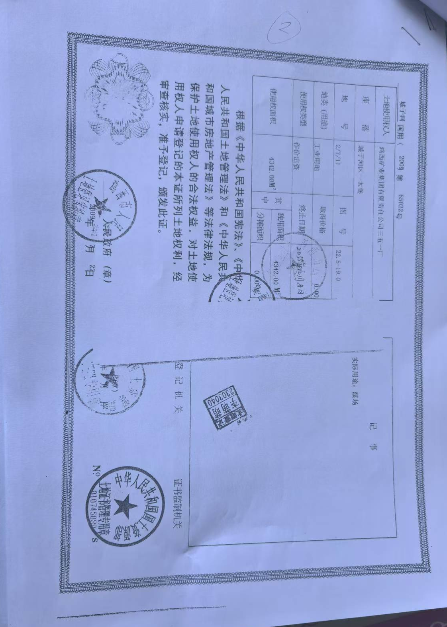
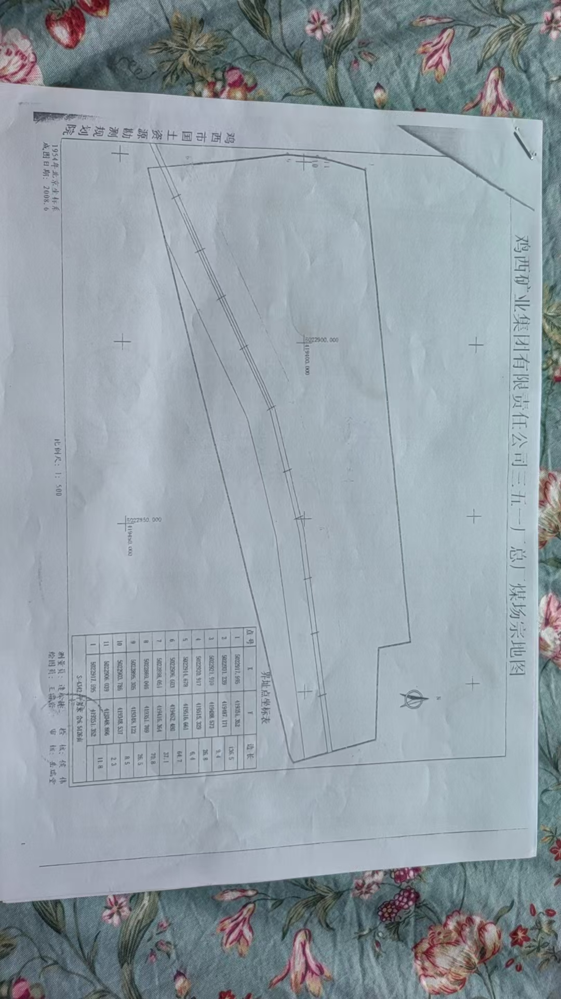

附件5 检测报告
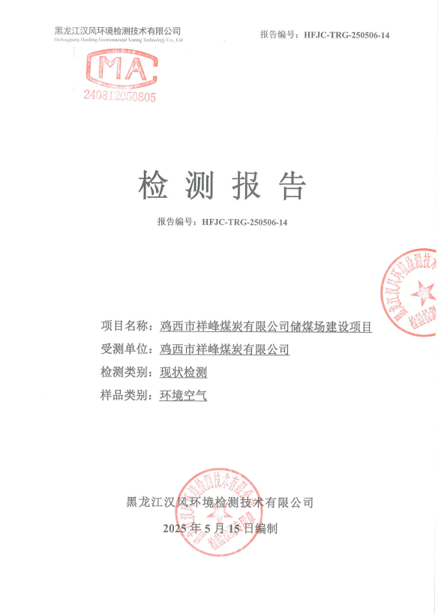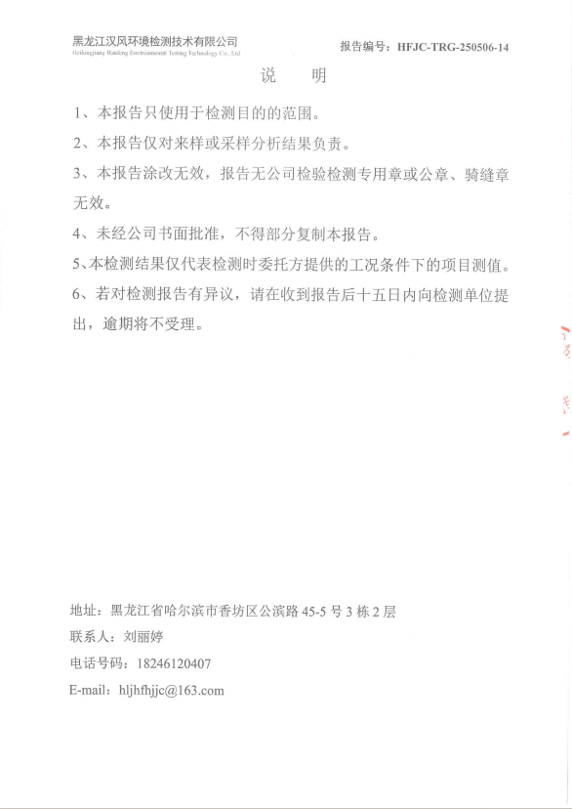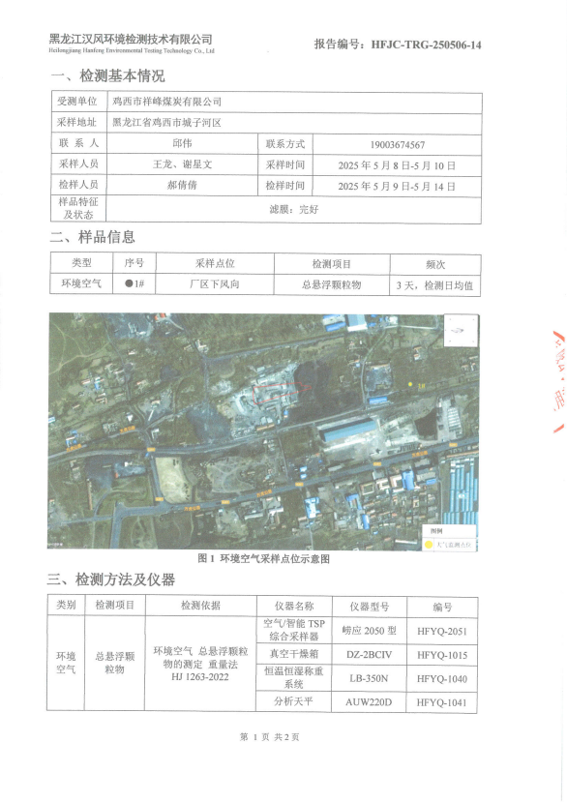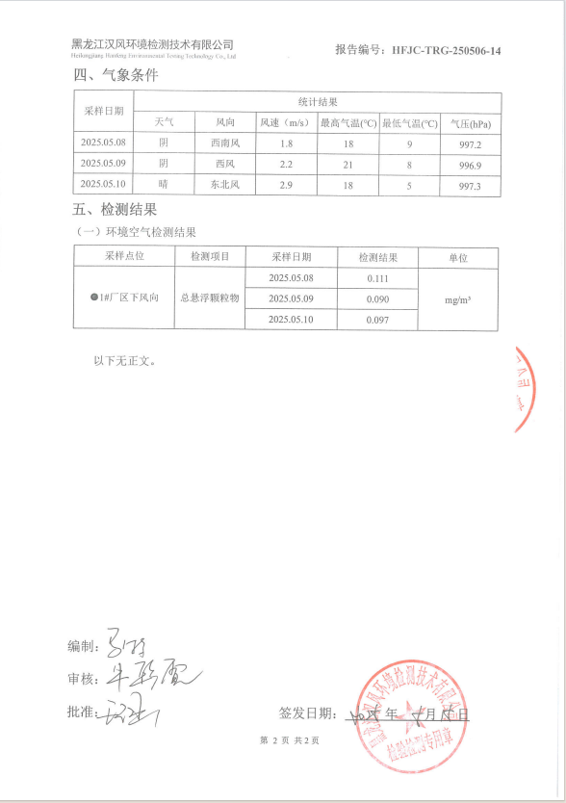

附件6 鸡西市祥峰煤炭有限公司储煤场建设项目生态环境分区管控分析报告
